Índice
1 Introdução 2
2 Especificação e arquitetura do sistema 4
2.1 Especificação funcional 4
2.2 Arquitetura a controlar e controlador 4
2.3 Sinais de interface e a sua natureza 5
3 Sincronização das teclas 7
3.1 Sincronizador e anti-ressalto da tecla Start 7
3.2 Sincronizador do Reset 8
4 LFSR de 32 bits 10
5 Memória 4x2 12
6 Temporizador variável 14
7 LED Beat 17
8 Gestão dos displays 18
9 Controlador: máquina de estados por realização direta 21
9.1 Algoritmo e fluxograma 21
9.2 Tabela de estados primitiva (passo 1) 22
9.3 Redução de estados (passos 2 a 4) 23
9.4 Codificação dos estados (passo 5) 24
9.5 Tabela de transições (passo 6) 24
9.6 Saídas nas transições (passo 7) 25
9.7 Equações de excitação e de saída (passos 8 e 9) 25
9.8 Diagrama lógico e código Verilog estrutural (passo 10) 26
9.9 Verificação do controlador (passo 11) 29
10 Integração do sistema 30
10.1 Circuito de topo 30
10.2 Restrições e implementação 32
10.3 Simulação do sistema completo 33
10.4 Integração faseada e ensaio na placa 34
11 Análise crítica do código de fontes externas 36
11.1 LFSR do enunciado 36
11.2 Módulos do 1.º trabalho 36
11.3 Primitivas FDPE e FDCE 36
11.4 IA generativa 36
12 Conclusão 37
Anexo A Testbenches 38

1 Introdução
Este relatório descreve o 2.º Trabalho de Laboratório de Sistemas Digitais II: um sistema para a gestão dos displays de 7 segmentos do jogo Guitar Hero na placa Basys3. Um LFSR de 32 bits gera uma sequência pseudo-aleatória de cordas e pausas, uma memória de 4x2 bits guarda as cordas mostradas nos quatro displays e um temporizador variável define o ritmo a que a sequência avança (e acelera) ao longo do "braço da guitarra".
O sistema está dividido em arquitetura a controlar e controlador. O controlador é uma máquina de estados síncrona por realização direta (um flip-flop por estado), desenhada a partir do fluxograma do algoritmo segundo a metodologia lecionada e descrita em Verilog no modelo estrutural, de forma que cada flip-flop corresponde a um estado do fluxograma.
A secção 2 apresenta a especificação, a arquitetura e os sinais de interface; as secções 3 a 8 descrevem os módulos da arquitetura a controlar (código, testbench e simulação); a secção 9 descreve o projeto do controlador, pelos 11 passos da metodologia; a secção 10 trata da integração, das restrições, da implementação e do ensaio na placa; a secção 11 analisa o código de fontes externas e a secção 12 conclui. As listagens dos testbenches estão no Anexo A.
Ferramentas: Vivado 2026.1 (licença WebPACK) para a FPGA xc7a35ticpg236-1L da Basys3 e draw.io para os diagramas. Todos os testbenches aplicam uma sequência curta de entradas e conferem as saídas com os valores esperados, escritos no próprio testbench, terminando com Simulacao OK ou Simulacao FALHOU; os tempos longos (varrimento, anti-ressalto e temporizador) são parâmetros dos módulos e são reduzidos nas simulações.

2 Especificação e arquitetura do sistema

2.1 Especificação funcional
O sistema tem duas teclas, Reset (BTNU) e Start (BTNC), os quatro displays do jogo e os LEDs de sinalização Ready (LD0), Beat (LD1) e Waiting (LD2). Depois de Reset (secção 2.1 do enunciado):
- inicializa a zeros a memória da sequência (os quatro displays ficam apagados) e habilita o LFSR, que passa a avançar livremente;
- acende o LED Ready e espera que se carregue e largue a tecla Start;
- quando se larga Start, apaga o LED Ready e, em ciclo: desloca a memória uma posição, carregando 2 bits do LFSR na primeira posição e perdendo a última; troca o estado do LED Beat; inicializa o temporizador variável e espera pelo fim do tempo; acelera ligeiramente o temporizador (parte opcional) e repete.
A tecla Reset tem uma única função: pôr a máquina de estados no estado inicial, de forma assíncrona (secção 2.7 do enunciado). Os restantes elementos são inicializados pelas saídas da própria máquina de estados no estado inicial. As únicas exceções são o sincronizador da tecla Start e o varrimento dos displays (divisor de clock e contador): o primeiro só condiciona uma entrada e o varrimento funciona sempre, arrancando com os valores iniciais da configuração da FPGA; nenhum deles guarda informação do jogo.
O enunciado não define a função do LED Waiting. Como o LED Ready já indica a espera pela tecla Start, o Waiting indica a espera pelo fim do tempo de cada passo (estado S4): fica aceso quase sempre durante o jogo e apaga-se por instantes em cada passo. Para depuração, os LEDs LD10 a LD15 mostram os seis flip-flops da máquina de estados (um aceso de cada vez).

2.2 Arquitetura a controlar e controlador
A Figura 1 mostra o diagrama de blocos do sistema e a Tabela 1 a função de cada bloco. As saídas do controlador são os comandos sobre a arquitetura (ClrMem, InitLFSR, EnLFSR, ShiftMem, RstTemp, StartTemp, Faster e TglBeat); as saídas da arquitetura Start e Tempo são as entradas do controlador, fechando a malha de controlo (Fig. 2 do enunciado).
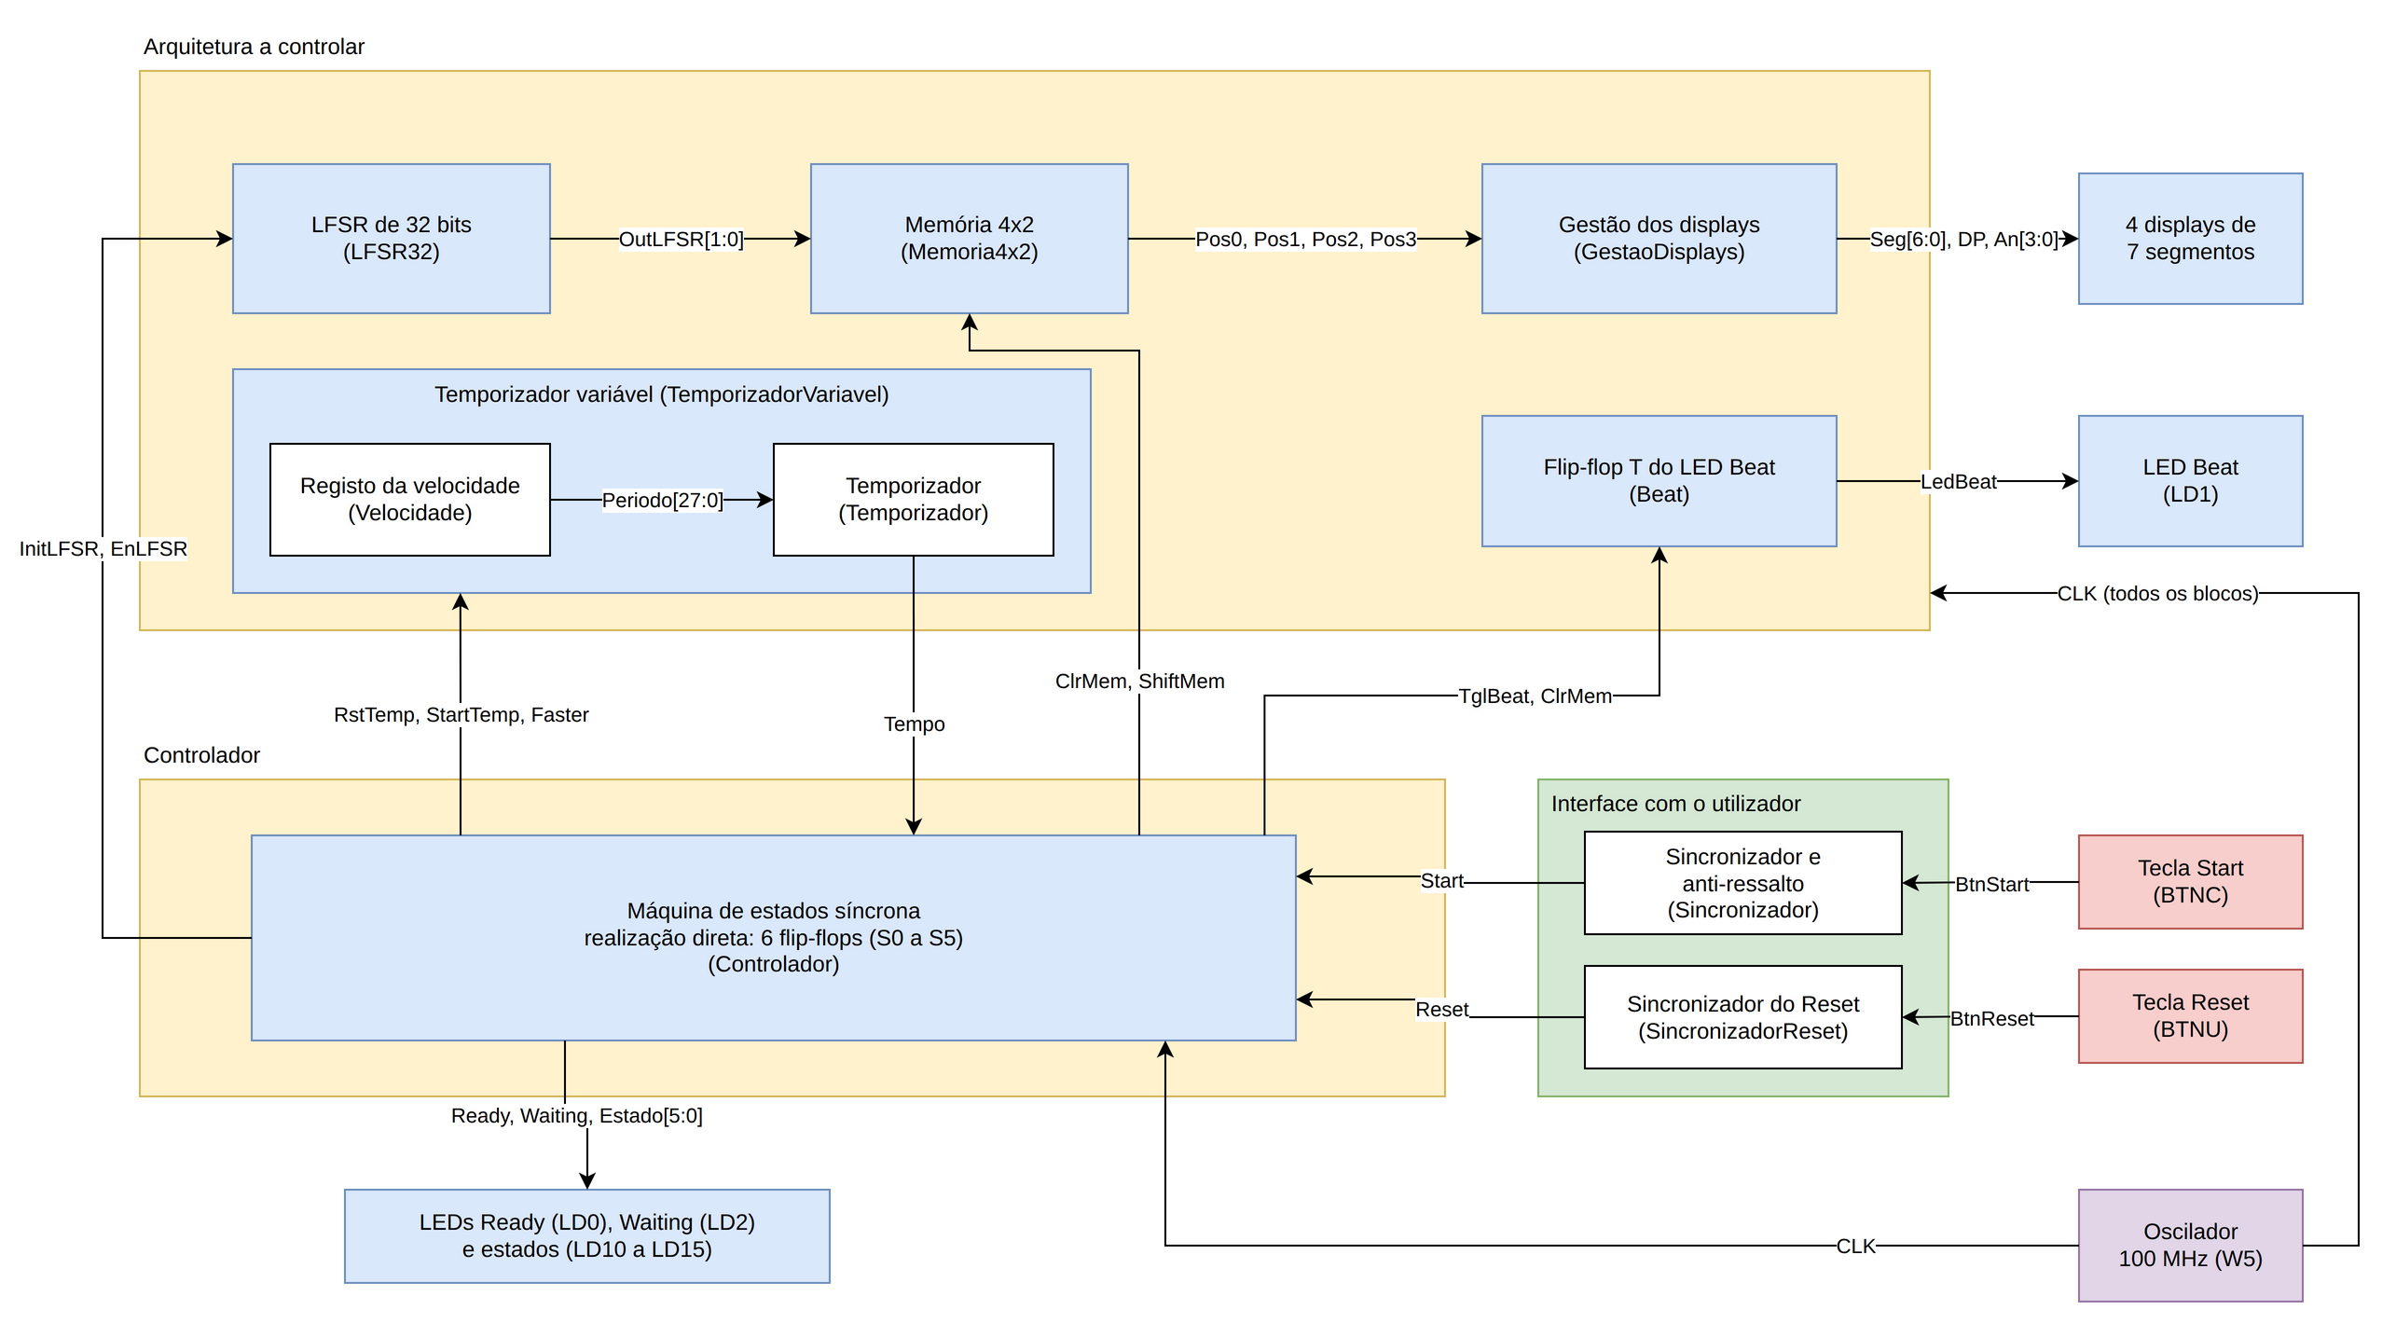
Figura 1: Diagrama de blocos do sistema: arquitetura a controlar, controlador e interface com o utilizador.
Tabela 1: Blocos do sistema, módulos Verilog e origem.
Bloco | Módulo (ficheiro) | Função | Origem
LFSR de 32 bits | LFSR32 (lfsr32/lfsr32.v) | Sequência pseudo-aleatória das cordas (2 bits por passo) | Enunciado (secção 2.2)
Memória 4x2 | Memoria4x2 (memoria4x2/) | Cordas dos 4 displays, organizadas em fila | 4 × Registo4 do 1.º trabalho
Gestão dos displays | GestaoDisplays, TranscodCordas (gestaodisplays/) | Varrimento dos 4 displays e transcodificação das cordas | Sistema do 1.º trabalho, transcodificador alterado
Temporizador variável | Velocidade, Temporizador, TemporizadorVariavel (temporizador/) | Tempo de cada passo e aceleração do jogo | Novo
LED Beat | Beat (beat/beat.v) | Flip-flop T: o LED troca de estado em cada passo | Novo (primitiva FDCE)
Sincronizador e anti-ressalto | Sincronizador (sincronizador/) | Tecla Start sincronizada com o relógio e sem ressaltos | Novo
Sincronizador do Reset | SincronizadorReset (sincronizador/) | Reset ativado de imediato e libertado em sincronismo com o relógio | Novo (primitivas FDPE)
Controlador | Controlador (controlador/controlador.v) | Máquina de estados por realização direta (6 flip-flops) | Novo (FDPE, FDCE e portas lógicas)
Circuito de topo | GuitarHero (guitarhero/) | Liga o controlador à arquitetura e aos pinos da placa | Novo

Para além dos blocos sugeridos no enunciado (LFSR, memória e temporizador), a arquitetura inclui os seguintes:
- dois sincronizadores, porque as teclas mudam em qualquer instante: a tecla Start é testada nas decisões da máquina de estados e tem de chegar síncrona e sem ressaltos (secção 3.1); a libertação do Reset tem de ser síncrona para os seis flip-flops saírem de S0 no mesmo flanco (secção 3.2);
- um registo da velocidade, que guarda o período do temporizador e o encurta em cada passo (parte opcional);
- um flip-flop T para o LED Beat, que troca de estado com um único comando (TglBeat) por passo.
Os LEDs Ready e Waiting dispensam o latch SR sugerido na secção 2.4 do enunciado: as saídas que os comandam estão ativas em todos os estados entre o momento em que o LED acende e aquele em que apaga (Ready em S1 e S2, Waiting em S4). Todos os blocos usam o relógio de 100 MHz da placa.

2.3 Sinais de interface e a sua natureza
A Tabela 2 identifica os sinais entre o controlador, a arquitetura e a placa. Todas as saídas do controlador são de Moore (só dependem do estado) e ativas a High.
Tabela 2: Sinais de interface do controlador e da arquitetura a controlar.
Sinal | Bits | Origem → destino | Natureza | Função
CLKBasys | 1 | Oscilador (W5) → todos os blocos | Relógio, flanco ascendente | Relógio único de 100 MHz
BtnReset | 1 | Tecla BTNU → Sincronizador do Reset | Assíncrono, ativo a High | Inicialização da máquina de estados
BtnStart | 1 | Tecla BTNC → Sincronizador | Assíncrono, ativo a High | Começa o jogo (carregar e largar)
Reset | 1 | Sincronizador do Reset → Controlador (PRE do FF_S0, CLR dos outros) | Ativação assíncrona, libertação síncrona | Põe a máquina em S0 de imediato
Start | 1 | Sincronizador → Controlador | Síncrono, ativo a High | Tecla Start sem ressaltos (10 ms)
Tempo | 1 | Temporizador variável → Controlador | Síncrono, ativo a High | 1 enquanto o temporizador conta
ClrMem | 1 | Controlador → Memória e Beat (CLR) | Comando assíncrono (CLR) | Limpa a memória e apaga o LED Beat
InitLFSR | 1 | Controlador → LFSR (Init) | Comando síncrono | Carrega a semente
EnLFSR | 1 | Controlador → LFSR (Enable) | Comando síncrono | O LFSR avança um passo por ciclo
ShiftMem | 1 | Controlador → Memória (CE) | Comando síncrono | Desloca a memória e carrega a corda nova
RstTemp | 1 | Controlador → Temporizador variável | Comando síncrono | Para a contagem e repõe o período inicial
StartTemp | 1 | Controlador → Temporizador | Comando síncrono | Começa uma contagem com o período atual
Faster | 1 | Controlador → Registo da velocidade | Comando síncrono | Encurta o período (opcional)
TglBeat | 1 | Controlador → Beat (CE) | Comando síncrono | Troca o estado do LED Beat
Ready, Waiting | 1 + 1 | Controlador → LD0, LD2 | Sinalização | Espera por Start; espera pelo fim do tempo
Estado[5:0] | 6 | Controlador → LD10 a LD15 | Depuração | Saídas Q dos 6 flip-flops
OutLFSR[1:0] | 2 | LFSR → Memória | Dados, síncrono | Corda nova: 00 pausa, 01 cima, 10 meio, 11 baixo
Pos0 a Pos3 | 4 × 2 | Memória → Gestão dos displays | Dados, síncrono | Corda de cada display (Pos0 à esquerda)
Periodo[27:0] | 28 | Registo da velocidade → Temporizador | Dados, síncrono | Tempo de um passo, em ciclos de 10 ns
Seg[6:0], DP | 7 + 1 | Gestão dos displays → cátodos | Ativos a Low | Segmentos do display ativo; ponto apagado
An[3:0] | 4 | Gestão dos displays → ânodos | Ativos a Low | Um display de cada vez (2 kHz)
LedBeat | 1 | Beat → LD1 | Sinalização | Pisca ao ritmo do temporizador

3 Sincronização das teclas

3.1 Sincronizador e anti-ressalto da tecla Start
A tecla Start é assíncrona em relação ao relógio e tem ressaltos de alguns milissegundos. Ligada diretamente às portas das decisões de S1 e S2, poderia violar os tempos de preparação de FF_S1 e FF_S2 no mesmo flanco (um podia ver 0 e o outro 1, deixando a máquina com zero ou dois estados ativos), e um ressalto ao carregar faria passar de S2 a S3 antes de a tecla ser largada, começando o jogo cedo de mais.
O Sincronizador (Listagem 1) resolve os dois problemas: dois flip-flops em série (meta e sinc, com o atributo ASYNC_REG para o Vivado os colocar lado a lado) sincronizam a tecla, e a saída só muda depois de a entrada sincronizada se manter diferente dela durante ESTAVEL ciclos seguidos (10 ms). Qualquer ressalto reinicia a contagem.
Listagem 1: Sincronizador e anti-ressalto da tecla Start (sincronizador/sincronizador.v)
1 `timescale 1ns / 1ps
2
3 // Sincronizador e anti-ressalto da tecla Start.
4 // 1) Dois flip-flops em série sincronizam a tecla com o relógio de 100 MHz
5 // (evitam a metaestabilidade, já que a tecla muda em qualquer instante;
6 // ASYNC_REG pede ao Vivado para os colocar lado a lado).
7 // 2) A saída só muda depois de a entrada sincronizada se manter diferente dela durante
8 // ESTAVEL ciclos seguidos; os ressaltos da tecla (mais curtos) são ignorados.
9 module Sincronizador #(
10 parameter ESTAVEL = 1000000 // 10 ms a 100 MHz
11 )(
12 input Clock,
13 input Entrada,
14 output reg Saida = 1'b0
15 );
16
17 (* ASYNC_REG = "TRUE" *) reg meta = 1'b0, sinc = 1'b0; // cadeia de sincronização
18 reg [31:0] contagem = 0; // ciclos seguidos com sinc diferente de Saida
19
20 always @(posedge Clock) begin
21 meta <= Entrada;
22 sinc <= meta;
23 if (sinc == Saida)
24 contagem <= 0;
25 else if (contagem == ESTAVEL - 1) begin
26 Saida <= sinc;
27 contagem <= 0;
28 end
29 else
30 contagem <= contagem + 1;
31 end
32
33 endmodule

O testbench (Listagem 14, no Anexo A) usa ESTAVEL = 4 ciclos e aplica um impulso de ruído de 2 ciclos e depois carrega e larga a tecla com ressaltos. Na Figura 2, o ruído (10 a 30 ns) faz contagem chegar a 2 e voltar a 0, sem mudar a saída; ao carregar, cada ressalto põe contagem a 0 e Saida só sobe aos 245 ns, 6 flancos (ESTAVEL + 2 da sincronização) depois do último ressalto (190 ns); ao largar, desce da mesma forma aos 445 ns. Resultado: Simulacao OK (7 verificacoes).
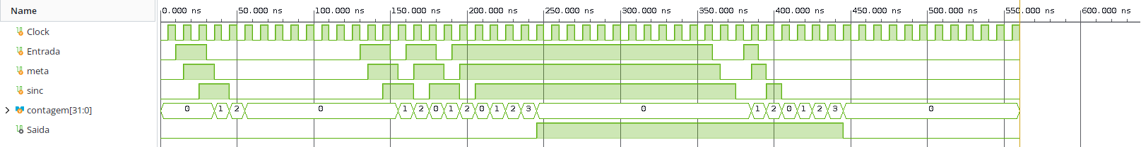
Figura 2: Simulação do sincronizador da tecla Start (ESTAVEL = 4 ciclos).

3.2 Sincronizador do Reset
O Reset tem de pôr a máquina em S0 de imediato, sem esperar pelo relógio (secção 2.7 do enunciado), mas a sua libertação não pode ser assíncrona: se a tecla fosse largada junto a um flanco, FF_S0 podia sair do PRE a tempo de carregar D = 0 nesse flanco enquanto FF_S1 ainda estava no CLR. A máquina ficava sem nenhum estado ativo e, como nenhuma equação de excitação tem termos fora dos estados, nunca mais sairia daí. É uma corrida crítica entre os sinais assíncronos (passo 5 da metodologia, secção 9.4).
O SincronizadorReset (Listagem 2) usa duas primitivas FDPE em série com PRE ligado à tecla: ao carregar, a saída vai a 1 de imediato (assíncrono); ao largar, só volta a 0 no 2.º flanco ascendente do relógio, pelo que os seis flip-flops saem do reset com um ciclo inteiro de folga. Com INIT = 1, o Reset também é libertado de forma síncrona depois de configurar a FPGA.
Listagem 2: Sincronizador do Reset (ativação assíncrona, libertação síncrona) (sincronizador/sincronizadorreset.v)
1 `timescale 1ns / 1ps
2
3 // Sincronizador da tecla Reset: ativação assíncrona, libertação síncrona.
4 // Dois flip-flops FDPE em série com PRE = Entrada:
5 // - ao carregar Reset, Saida vai a 1 de imediato, sem esperar pelo relógio
6 // (a máquina de estados é posta em S0 de forma assíncrona, secção 2.7);
7 // - ao largar Reset, Saida só volta a 0 no 2.º flanco ascendente do relógio.
8 // Sem isto, se a tecla fosse largada mesmo junto a um flanco, FF_S0 podia sair do PRE
9 // (e carregar D = 0) antes de FF_S1 sair do CLR, e a máquina ficava sem nenhum estado ativo.
10 // INIT = 1: depois de configurar a FPGA o Reset também é libertado de forma síncrona.
11 module SincronizadorReset(
12 input Clock,
13 input Entrada,
14 output Saida
15 );
16
17 wire q1;
18
19 (* ASYNC_REG = "TRUE" *) FDPE #(.INIT(1'b1)) ff1 (.Q(q1), .C(Clock), .CE(1'b1), .PRE(Entrada), .D(1'b0));
20 (* ASYNC_REG = "TRUE" *) FDPE #(.INIT(1'b1)) ff2 (.Q(Saida), .C(Clock), .CE(1'b1), .PRE(Entrada), .D(q1));
21
22 endmodule

O testbench (Listagem 15, no Anexo A) confere a saída depois de configurar a FPGA e ao carregar e largar a tecla entre dois flancos, incluindo um impulso de 2 ns. Na Figura 3, q1 e Saida estão a 1 durante as configurações iniciais (100 ns) e descem nos flancos de 105 e 115 ns; a tecla carregada aos 132 ns põe Saida a 1 de imediato e, largada aos 153 ns, Saida só desce no 2.º flanco (165 ns); o impulso de 2 ns aos 182 ns também ativa o Reset, libertado no flanco de 195 ns. Resultado: Simulacao OK (9 verificacoes).
Figura 3: Simulação do sincronizador do Reset: subida imediata e descida síncrona.

4 LFSR de 32 bits
O LFSR32 (Listagem 3) é o código do enunciado, com comentários. A realimentação é a XNOR das saídas 32, 22, 2 e 1 (bits 31, 21, 1 e 0), a combinação da nota de aplicação XAPP052 da Xilinx para 32 bits, o que dá o período máximo de 2³² − 1 estados. Com XNOR o estado proibido é tudo a 1 (o LFSR ficaria parado); a semente 32'h03E3180A é diferente desse valor.
O LFSR é comandado pela máquina de estados: com Enable a 1 carrega a semente se Init estiver a 1 e avança um passo se Init estiver a 0; com Enable a 0 mantém o estado. Como Init só atua com Enable a 1, o estado S0 ativa as duas saídas (InitLFSR e EnLFSR). A saída OutLFSR = {regLFSR[31], regLFSR[0]} escolhe a corda (Tabela 3).
Tabela 3: Correspondência entre os 2 bits do LFSR e as cordas.
OutLFSR | Corda | Segmento aceso | Seg[6:0] (a…g)
00 | Pausa | Nenhum | 1111111
01 | Corda de cima | a | 0111111
10 | Corda do meio | g | 1111110
11 | Corda de baixo | d | 1110111

O LFSR avança em todos os ciclos do relógio (EnLFSR está ativa em todos os estados), mas a memória só lê um par de bits em cada passo do jogo. O número de ciclos que a máquina passa em S1 e S2 depende do tempo que o jogador demora a carregar e largar Start, por isso a sequência de cordas é diferente em cada jogo, apesar de a semente ser fixa.
Listagem 3: LFSR de 32 bits (código do enunciado) (lfsr32/lfsr32.v)
1 `timescale 1ns / 1ps
2
3 // LFSR de 32 bits que gera a sequência pseudo-aleatória das cordas a tocar.
4 // Código do enunciado (secção 2.2), com realimentação XNOR nas saídas 32, 22, 2 e 1
5 // (tabela da nota de aplicação Xilinx XAPP052), o que dá um período de 2^32 - 1 ciclos.
6 // Com XNOR o estado proibido é 32'hFFFFFFFF (o LFSR ficaria parado), por isso a semente
7 // tem de ser diferente de tudo a 1; o estado 0 é válido.
8 // Init e Enable são comandados pela máquina de estados (InitLFSR e EnLFSR):
9 // Enable = 1 e Init = 1: carrega a semente;
10 // Enable = 1 e Init = 0: avança um passo em cada ciclo de relógio;
11 // Enable = 0: mantém o estado.
12 // OutLFSR (2 bits) escolhe a corda: 00 pausa, 01 cima, 10 meio, 11 baixo.
13 module LFSR32 #(
14 parameter SEED = 32'h03E3180A // semente aleatória, diferente de 32'hFFFFFFFF
15 )(
16 input Clock,
17 input Enable,
18 input Init,
19 output [1:0] OutLFSR
20 );
21
22 reg [31:0] regLFSR = 0;
23 reg regXNOR = 1;
24
25 // Registo de deslocamento: carrega a semente ou desloca para a esquerda
26 always @(posedge Clock)
27 if (Enable) begin
28 if (Init)
29 regLFSR <= SEED;
30 else
31 regLFSR[31:0] <= {regLFSR[30:0], regXNOR};
32 end
33
34 // Realimentação: XNOR das saídas 32, 22, 2 e 1 (bits 31, 21, 1 e 0)
35 always @(*)
36 regXNOR = regLFSR[31] ~^ regLFSR[21] ~^ regLFSR[1] ~^ regLFSR[0];
37
38 assign OutLFSR = {regLFSR[31], regLFSR[0]};
39
40 endmodule

O testbench (Listagem 16, no Anexo A) confere o registo e a saída com valores calculados à mão: estado inicial 0, Init sem efeito com Enable a 0, carga da semente, três passos, Enable a 0 a manter o estado e o regresso ao avanço. Na Figura 4 a semente é carregada aos 25 ns e os passos seguintes dão 07c63015, 0f8c602a e 1f18c054 (entra à direita o valor de regXNOR); com Enable a 0 o registo não muda nos flancos de 65, 75 e 85 ns e depois volta a avançar. Resultado: Simulacao OK (9 verificacoes).
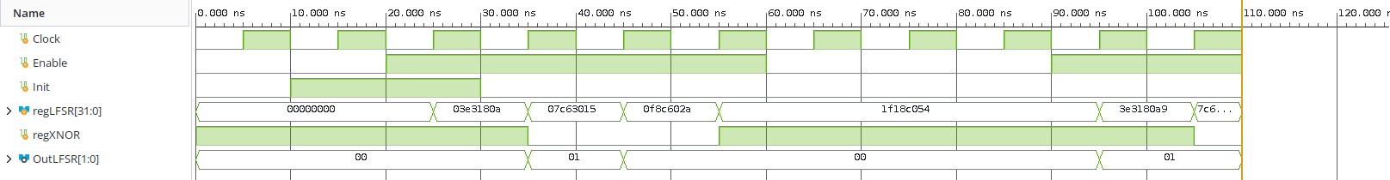
Figura 4: Simulação do LFSR: carga da semente, três passos, Enable = 0 e novo avanço.

5 Memória 4x2
A memória guarda a corda de cada display e funciona como uma fila (registo de deslocamento): com Shift a 1, no flanco ascendente do relógio, Pos0 recebe os 2 bits do LFSR e cada posição recebe a anterior, perdendo-se a de Pos3. CLR limpa as quatro posições de forma assíncrona (todas em pausa).
A Memoria4x2 (Listagem 4) reutiliza quatro Registo4 do 1.º trabalho (quatro primitivas FDCE cada), em cadeia, dos quais só se usam os 2 bits de menor peso: os de maior peso carregam sempre 0 e a síntese elimina-os.
Listagem 4: Memória 4x2 com quatro registos do 1.º trabalho (memoria4x2/memoria4x2.v)
1 `timescale 1ns / 1ps
2
3 // Memória 4x2 com as cordas dos 4 displays, organizada como uma fila (registo de deslocamento).
4 // Feita com 4 Registo4 do 1.º trabalho, dos quais só se usam os 2 bits de menor peso
5 // (os 2 de maior peso carregam sempre 0 e a síntese elimina-os).
6 // Com Shift a 1, no flanco ascendente do relógio:
7 // Pos0 <- Data (2 bits do LFSR), Pos1 <- Pos0, Pos2 <- Pos1, Pos3 <- Pos2
8 // (perde-se o valor que estava em Pos3).
9 // CLR limpa as 4 posições de forma assíncrona (todas as cordas em pausa).
10 module Memoria4x2(
11 input [1:0] Data,
12 input Shift,
13 input Clk,
14 input CLR,
15 output [1:0] Pos0,
16 output [1:0] Pos1,
17 output [1:0] Pos2,
18 output [1:0] Pos3
19 );
20
21 // Conteúdo dos 4 registos (4 bits cada)
22 wire [3:0] Q0, Q1, Q2, Q3;
23
24 // Fila: cada registo carrega o anterior e o primeiro carrega a corda nova
25 Registo4 reg0 (.Data({2'b00, Data}), .CE(Shift), .Clk(Clk), .CLR(CLR), .DataOut(Q0));
26 Registo4 reg1 (.Data(Q0), .CE(Shift), .Clk(Clk), .CLR(CLR), .DataOut(Q1));
27 Registo4 reg2 (.Data(Q1), .CE(Shift), .Clk(Clk), .CLR(CLR), .DataOut(Q2));
28 Registo4 reg3 (.Data(Q2), .CE(Shift), .Clk(Clk), .CLR(CLR), .DataOut(Q3));
29
30 assign Pos0 = Q0[1:0];
31 assign Pos1 = Q1[1:0];
32 assign Pos2 = Q2[1:0];
33 assign Pos3 = Q3[1:0];
34
35 endmodule

O testbench (Listagem 17, no Anexo A) confere as quatro posições depois de cada flanco: cinco cordas a entrar, Shift a 0 a manter o conteúdo e CLR fora do flanco e com prioridade sobre Shift. Na Figura 5 as cordas 01, 10, 11, 00 e 10 entram em Pos0 e avançam uma posição em cada flanco (no 5.º flanco o 01 sai de Pos3); aos 190 ns o CLR limpa tudo sem esperar pelo relógio e, depois de voltar a 0 (210 ns), a corda 01 entra no flanco seguinte. Resultado: Simulacao OK (10 verificacoes).
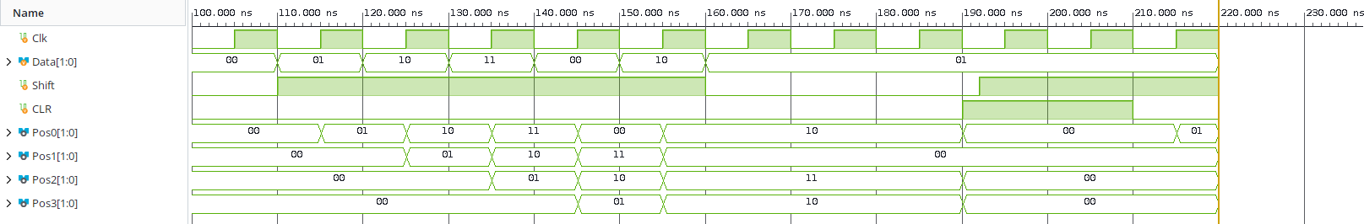
Figura 5: Simulação da memória 4x2: deslocamento das cordas e clear assíncrono.

6 Temporizador variável
O temporizador variável define a duração de cada passo do jogo. Foi dividido em dois módulos, ligados pelo TemporizadorVariavel (Listagem 7):
- o Temporizador (Listagem 5), pedido na secção 2.3 do enunciado: com Start a 1 carrega Periodo (o tempo total, em ciclos de 10 ns) e Tempo fica a 1 durante Periodo ciclos, voltando a 0 sozinho; Reset interrompe a contagem;
- o registo da velocidade, Velocidade (Listagem 6), que guarda Periodo: Reset repõe o valor inicial (0,5 s) e cada impulso de Faster encurta-o em 5 ms, sem descer abaixo de 0,2 s (parte opcional do enunciado).
Com estes valores o jogo chega à velocidade máxima ao fim de 60 passos (cerca de 21 s). Cada passo dura Periodo + 3 ciclos do relógio (estados S3 e S5 e o ciclo de S4 em que Tempo já está a 0), ou seja, mais 30 ns do que o período, o que é desprezável. O contador tem 28 bits (até 2,68 s).
Listagem 5: Temporizador (temporizador/temporizador.v)
1 `timescale 1ns / 1ps
2
3 // Temporizador (secção 2.3 do enunciado).
4 // Periodo é o tempo total a temporizar, em ciclos do relógio de 100 MHz (10 ns).
5 // Com Start a 1, no flanco ascendente do relógio, carrega Periodo e começa a contar;
6 // Tempo fica a 1 durante Periodo ciclos e volta a 0 sozinho no fim da contagem.
7 // Reset (síncrono) interrompe a contagem e inicializa o temporizador (Tempo = 0).
8 module Temporizador #(
9 parameter N = 28 // bits do contador: até 2^28 ciclos = 2,68 s
10 )(
11 input Clock,
12 input Reset,
13 input Start,
14 input [N-1:0] Periodo,
15 output Tempo
16 );
17
18 reg [N-1:0] contagem = 0; // ciclos que faltam
19
20 always @(posedge Clock)
21 if (Reset)
22 contagem <= 0;
23 else if (Start)
24 contagem <= Periodo;
25 else if (contagem != 0)
26 contagem <= contagem - 1;
27
28 assign Tempo = (contagem != 0);
29
30 endmodule

Listagem 6: Registo da velocidade do jogo (temporizador/velocidade.v)
1 `timescale 1ns / 1ps
2
3 // Registo da velocidade do jogo: guarda o período do temporizador (em ciclos de 10 ns).
4 // Reset (síncrono) repõe o período inicial.
5 // Com Faster a 1 o período diminui PASSO ciclos no flanco ascendente do relógio,
6 // sem descer abaixo de MINIMO (parte opcional do enunciado: acelerar ligeiramente).
7 module Velocidade #(
8 parameter N = 28,
9 parameter INICIAL = 50000000, // 0,5 s por passo da sequência
10 parameter PASSO = 500000, // acelera 5 ms em cada passo
11 parameter MINIMO = 20000000 // velocidade máxima: 0,2 s por passo
12 )(
13 input Clock,
14 input Reset,
15 input Faster,
16 output reg [N-1:0] Periodo = INICIAL
17 );
18
19 always @(posedge Clock)
20 if (Reset)
21 Periodo <= INICIAL;
22 else if (Faster && Periodo >= MINIMO + PASSO)
23 Periodo <= Periodo - PASSO;
24
25 endmodule

Listagem 7: Temporizador variável (temporizador/temporizadorvariavel.v)
1 `timescale 1ns / 1ps
2
3 // Temporizador variável: o registo da velocidade fornece ao temporizador o tempo total a
4 // temporizar (Periodo). É o bloco "Temporizador variável" da arquitetura a controlar.
5 // RstTemp: inicializa os dois (período inicial e contagem parada);
6 // StartTemp: começa uma contagem com o período atual;
7 // Faster: encurta o período para as próximas contagens;
8 // Tempo: 1 enquanto a contagem decorre.
9 module TemporizadorVariavel #(
10 parameter N = 28,
11 parameter INICIAL = 50000000,
12 parameter PASSO = 500000,
13 parameter MINIMO = 20000000
14 )(
15 input Clock,
16 input RstTemp,
17 input StartTemp,
18 input Faster,
19 output Tempo
20 );
21
22 wire [N-1:0] Periodo;
23
24 Velocidade #(.N(N), .INICIAL(INICIAL), .PASSO(PASSO), .MINIMO(MINIMO)) velocidade (
25 .Clock(Clock),
26 .Reset(RstTemp),
27 .Faster(Faster),
28 .Periodo(Periodo)
29 );
30
31 Temporizador #(.N(N)) temporizador (
32 .Clock(Clock),
33 .Reset(RstTemp),
34 .Start(StartTemp),
35 .Periodo(Periodo),
36 .Tempo(Tempo)
37 );
38
39 endmodule

O testbench do temporizador (Listagem 18, no Anexo A) usa um contador de 8 bits e confere Tempo ciclo a ciclo: com Periodo = 3 fica a 1 durante 3 ciclos e volta a 0 sozinho; com Periodo = 0 não sobe; Reset interrompe a contagem e tem prioridade sobre Start; um segundo Start a meio da contagem recomeça com o novo período. Na Figura 6 contagem desce de 3 até 0 (15 a 45 ns), o Reset aos 120 ns para uma contagem de 5 e, aos 195 ns, o Start com Periodo = 4 recomeça uma contagem de 3 que ainda ia em 2, pelo que Tempo só volta a 0 aos 235 ns. Resultado: Simulacao OK (18 verificacoes).
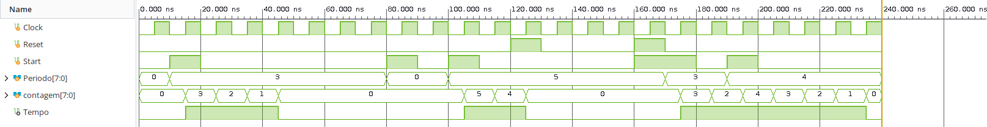
Figura 6: Simulação do temporizador: período de 3 ciclos, Reset e novo Start a meio da contagem.
O testbench do temporizador variável (Listagem 19, no Anexo A) usa INICIAL = 5, PASSO = 1 e MINIMO = 3 ciclos e confere o período guardado no registo da velocidade e a saída Tempo. Na Figura 7, depois de RstTemp, StartTemp põe Tempo a 1 durante 5 ciclos; cada impulso de Faster encurta o período (5, 4, 3), que fica em 3 no segundo ciclo de Faster (3 − 1 seria menor do que o mínimo); a contagem seguinte dura 3 ciclos e RstTemp a meio de outra contagem para o temporizador e repõe os 5 ciclos. Resultado: Simulacao OK (14 verificacoes).
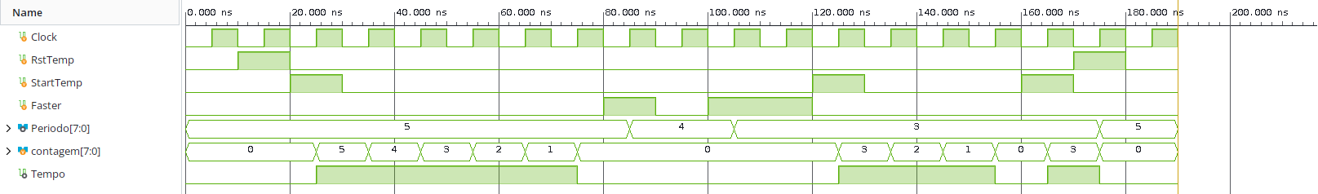
Figura 7: Simulação do temporizador variável: aceleração até ao período mínimo e reposição com RstTemp.

7 LED Beat
O LED Beat pisca ao ritmo do temporizador: o Beat (Listagem 8) é um flip-flop T feito com uma primitiva FDCE com D = /Q e CE = Tgl. Em cada passo do jogo o controlador ativa TglBeat durante um ciclo e o LED troca de estado (aceso num passo, apagado no seguinte). CLR está ligado a ClrMem, pelo que o LED apaga com a inicialização. Assim basta um único comando, sem latch SR.
Listagem 8: Flip-flop T do LED Beat (beat/beat.v)
1 `timescale 1ns / 1ps
2
3 // Flip-flop T do LED Beat, feito com uma primitiva FDCE com D = /Q.
4 // Em cada flanco ascendente do relógio com Tgl a 1 o LED troca de estado,
5 // por isso pisca ao ritmo do temporizador variável (Tgl = TglBeat, uma vez por passo).
6 // CLR apaga o LED de forma assíncrona.
7 module Beat(
8 input Clk,
9 input Tgl,
10 input CLR,
11 output Q
12 );
13
14 wire nQ;
15
16 not inv (nQ, Q);
17 FDCE #(.INIT(1'b0)) ff (.Q(Q), .C(Clk), .CE(Tgl), .CLR(CLR), .D(nQ));
18
19 endmodule

O testbench (Listagem 20, no Anexo A) confere que Q troca em cada flanco com Tgl a 1, mantém o valor com Tgl a 0 e vai a 0 com CLR fora do flanco (170 ns), mesmo com Tgl a 1, voltando a trocar quando CLR volta a 0 (Figura 8). Resultado: Simulacao OK (8 verificacoes).
Figura 8: Simulação do flip-flop T do LED Beat.

8 Gestão dos displays
A gestão dos displays (Listagem 10) reutiliza o sistema do 1.º trabalho (secção 2.5 do enunciado): o DivisorClock e o Contador4 fazem o varrimento a 2 kHz (cada display aceso 0,5 ms, os quatro atualizados a cada 2 ms), o multiplexer16x4 escolhe a corda do display ativo e o descodificador2x4, com os enables a 1, ativa um display de cada vez. Os registos dos símbolos foram substituídos pela memória 4x2, cujas saídas entram diretamente no multiplexer.
O transcodificador foi alterado para as cordas (TranscodCordas, Listagem 9 e Tabela 3): cada corda acende um só segmento horizontal (a, g ou d) e a pausa apaga o display. A corda nova (Pos0) aparece no display da esquerda (AN3) e avança para a direita até Pos3 (AN0). Segmentos e ânodos são ativos a Low e o ponto decimal fica apagado.
Listagem 9: Transcodificador das cordas (gestaodisplays/transcodcordas.v)
1 `timescale 1ns / 1ps
2
3 // Transcodificador das cordas para os segmentos horizontais do display.
4 // Versão alterada do Transcod7Seg do 1.º trabalho (secção 2.5 do enunciado):
5 // cada corda acende um só segmento horizontal e a pausa apaga o display.
6 // Segmentos[6] = a ... Segmentos[0] = g, ativos a Low (0 = segmento aceso).
7 module TranscodCordas(
8 input [1:0] Corda,
9 output reg [6:0] Segmentos
10 );
11
12 always @(*)
13 case (Corda) // abcdefg
14 2'b00: Segmentos = 7'b1111111; // pausa: tudo apagado
15 2'b01: Segmentos = 7'b0111111; // corda de cima (a)
16 2'b10: Segmentos = 7'b1111110; // corda do meio (g)
17 2'b11: Segmentos = 7'b1110111; // corda de baixo (d)
18 default: Segmentos = 7'b1111111; // nunca usado: os 4 casos estão cobertos
19 endcase
20
21 endmodule

Listagem 10: Gestão dos quatro displays (gestaodisplays/gestaodisplays.v)
1 `timescale 1ns / 1ps
2
3 // Gestão dos 4 displays do jogo, feita com o sistema do 1.º trabalho (secção 2.5):
4 // - DivisorClock + Contador4: varrimento dos displays (2 kHz);
5 // - multiplexer16x4: corda do display ativo para o transcodificador;
6 // - TranscodCordas: transcodificador alterado (um segmento horizontal por corda);
7 // - descodificador2x4: ativa um display de cada vez (enables sempre a 1).
8 // Os registos dos símbolos do 1.º trabalho passam a ser a memória da sequência (Memoria4x2),
9 // por isso as cordas entram diretamente em Pos0 a Pos3.
10 // A corda nova (Pos0) aparece no display da esquerda (Anodos[3]) e avança para a direita
11 // até Pos3, no display da direita (Anodos[0]).
12 // Segmentos, ponto decimal e ânodos são ativos a Low na Basys3.
13 module GestaoDisplays #(
14 parameter METADE = 25000 // varrimento a 100 MHz / (2 x 25000) = 2 kHz
15 )(
16 input [1:0] Pos0,
17 input [1:0] Pos1,
18 input [1:0] Pos2,
19 input [1:0] Pos3,
20 input Clock,
21 output [6:0] Segmentos,
22 output DotPoint,
23 output [3:0] Anodos
24 );
25
26 // Sinais internos
27 wire [3:0] ValorAtivo; // corda do display ativo (2 bits de menor peso)
28 wire [3:0] DisplayAtivo; // saídas do descodificador (ativas a High)
29 wire ClockVarrimento; // relógio dividido
30 wire Control1, Control0; // variáveis de varrimento
31
32 // Varrimento: divisor de clock e contador de módulo 4
33 DivisorClock #(.METADE(METADE)) divisor (
34 .ClockIn(Clock),
35 .ClockOut(ClockVarrimento)
36 );
37
38 Contador4 contador (
39 .Clock(ClockVarrimento),
40 .Q1(Control1),
41 .Q0(Control0)
42 );
43
44 // Multiplexer 16x4: o display i mostra a entrada i (display 3 = esquerda = Pos0)
45 multiplexer16x4 mux16x4 (
46 .DataIn0({2'b00, Pos3}),
47 .DataIn1({2'b00, Pos2}),
48 .DataIn2({2'b00, Pos1}),
49 .DataIn3({2'b00, Pos0}),
50 .DataOut(ValorAtivo),
51 .Sel({Control1, Control0})
52 );
53
54 // Transcodificador das cordas: segmentos partilhados por todos os displays (ativos a Low)
55 TranscodCordas transcod (
56 .Corda(ValorAtivo[1:0]),
57 .Segmentos(Segmentos)
58 );
59
60 assign DotPoint = 1'b1; // ponto decimal sempre apagado
61
62 // Descodificador 2x4: ativa um display de cada vez
63 descodificador2x4 descod (
64 .Bit1(Control1),
65 .Bit0(Control0),
66 .En0(1'b1),
67 .En1(1'b1),
68 .En2(1'b1),
69 .En3(1'b1),
70 .Out0(DisplayAtivo[0]),
71 .Out1(DisplayAtivo[1]),
72 .Out2(DisplayAtivo[2]),
73 .Out3(DisplayAtivo[3])
74 );
75
76 assign Anodos = ~DisplayAtivo; // ânodos comuns ligados por transistores PNP: ativos a Low
77
78 endmodule

O testbench (Listagem 21, no Anexo A) usa METADE = 2 (o display ativo muda a cada 40 ns) e põe nas quatro posições as cordas de cima, pausa, de baixo e do meio; em cada passo do varrimento confere o ânodo ativo, os segmentos e o ponto decimal. Depois as cordas avançam uma posição (entra a corda de baixo em Pos0) e confere mais uma volta. Na Figura 9, com Pos0 a Pos3 = 01, 00, 11 e 10, Anodos percorre 1110, 1101, 1011 e 0111 e Segmentos mostra, respetivamente, a corda do meio (1111110), a de baixo (1110111), a pausa (1111111) e a de cima (0111111): Pos3 aparece no display da direita e Pos0 no da esquerda. Resultado: Simulacao OK (9 verificacoes).
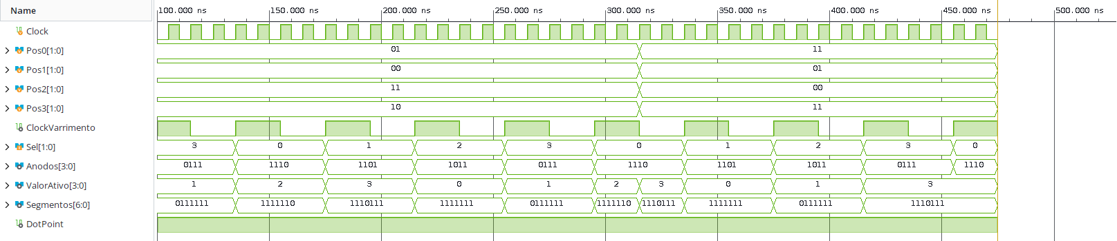
Figura 9: Simulação da gestão dos displays (METADE = 2): varrimento antes e depois de as cordas avançarem uma posição.

9 Controlador: máquina de estados por realização direta
O controlador foi projetado pela metodologia lecionada, nos 11 passos da Tabela 4. A metodologia foi apresentada para máquinas assíncronas; em cada passo indica-se o que muda numa máquina síncrona por realização direta, em que todos os flip-flops mudam no mesmo flanco do relógio de 100 MHz.
Tabela 4: Passos do projeto do controlador.
Passo | O que se faz | Secção
1 | Construir a tabela de estados primitiva | 9.2
2 | Eliminar estados redundantes, por inspeção visual e por partições | 9.3
3 | Agregar estados compatíveis pelo método de fusão | 9.3
4 | Desenhar a tabela de estados reduzida | 9.3
5 | Determinar uma codificação dos estados livre de corridas críticas | 9.4
6 | Desenhar a tabela de transições (excitação) | 9.5
7 | Determinar o valor das saídas nas transições, sem picos | 9.6
8 e 9 | Equações de excitação e de saída, sem acidentes | 9.7
10 | Desenhar o diagrama lógico, com as realimentações | 9.8
11 | Verificar e testar o circuito | 9.9 e 10

9.1 Algoritmo e fluxograma
O fluxograma da Figura 10 foi desenhado a partir dos sinais identificados na secção 2.3: as decisões testam as entradas do controlador (Start e Tempo) e cada estado ativa as saídas indicadas no seu interior (saídas de Moore). O código ao lado de cada estado é o valor de Q5…Q0 (um flip-flop por estado).
- S0 (só com Reset): limpa a memória e o LED Beat, carrega a semente no LFSR e inicializa o temporizador variável.
- S1: LED Ready aceso; o LFSR avança livremente; espera que se carregue Start.
- S2: Ready continua aceso; espera que se largue Start.
- S3 (um ciclo): Ready apaga-se; desloca a memória carregando 2 bits do LFSR em Pos0; troca o LED Beat; começa a contagem do temporizador.
- S4: LED Waiting aceso enquanto o temporizador conta (Tempo = 1).
- S5 (opcional, um ciclo): acelera ligeiramente o temporizador e repete a partir de S3. Sem a parte opcional, o ramo Tempo = 0 iria diretamente para S3.
Cada bloco tem um só estado, no máximo uma decisão e um único estado seguinte para cada combinação das entradas, pelo que o fluxograma é válido. O Reset não aparece como decisão porque atua de forma assíncrona, nos PRE e CLR dos flip-flops. Se a tecla Start estiver carregada no momento em que se larga Reset, S1 passa logo a S2 e o jogo começa quando Start for largada: o fluxograma só exige ver a tecla carregada e depois largada.
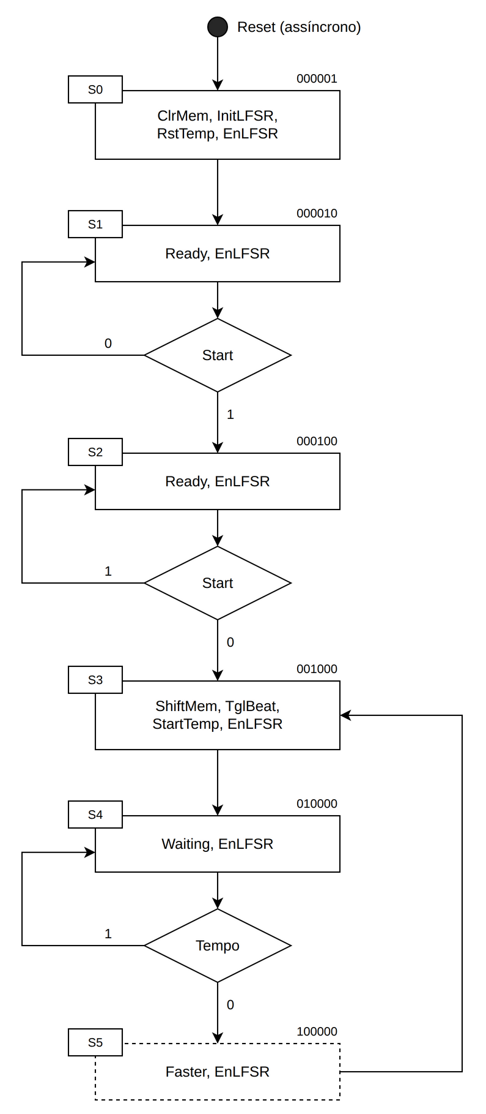
Figura 10: Fluxograma do algoritmo de controlo (S5, a tracejado, é a parte opcional).

9.2 Tabela de estados primitiva (passo 1)
A tabela de estados primitiva (Tabela 5) foi lida diretamente do fluxograma: uma linha por estado e uma coluna por combinação das entradas testadas (Start Tempo, em código de Gray). As células a sombreado indicam que o estado se mantém (estado estável para essa combinação). Start só interessa em S1 e S2 e Tempo só em S4: nas outras linhas o estado seguinte é igual nas quatro colunas. A Figura 11 mostra o diagrama de estados equivalente.
Tabela 5: Tabela de estados primitiva (estado seguinte para Start Tempo = 00, 01, 11 e 10; saídas de Moore).
Estado presente | 00 | 01 | 11 | 10 | ClrMem | InitLFSR | EnLFSR | ShiftMem | RstTemp | StartTemp | Faster | TglBeat | Ready | Waiting
S0 | S1 | S1 | S1 | S1 | 1 | 1 | 1 | 0 | 1 | 0 | 0 | 0 | 0 | 0
S1 | S1 | S1 | S2 | S2 | 0 | 0 | 1 | 0 | 0 | 0 | 0 | 0 | 1 | 0
S2 | S3 | S3 | S2 | S2 | 0 | 0 | 1 | 0 | 0 | 0 | 0 | 0 | 1 | 0
S3 | S4 | S4 | S4 | S4 | 0 | 0 | 1 | 1 | 0 | 1 | 0 | 1 | 0 | 0
S4 | S5 | S4 | S4 | S5 | 0 | 0 | 1 | 0 | 0 | 0 | 0 | 0 | 0 | 1
S5 | S3 | S3 | S3 | S3 | 0 | 0 | 1 | 0 | 0 | 0 | 1 | 0 | 0 | 0

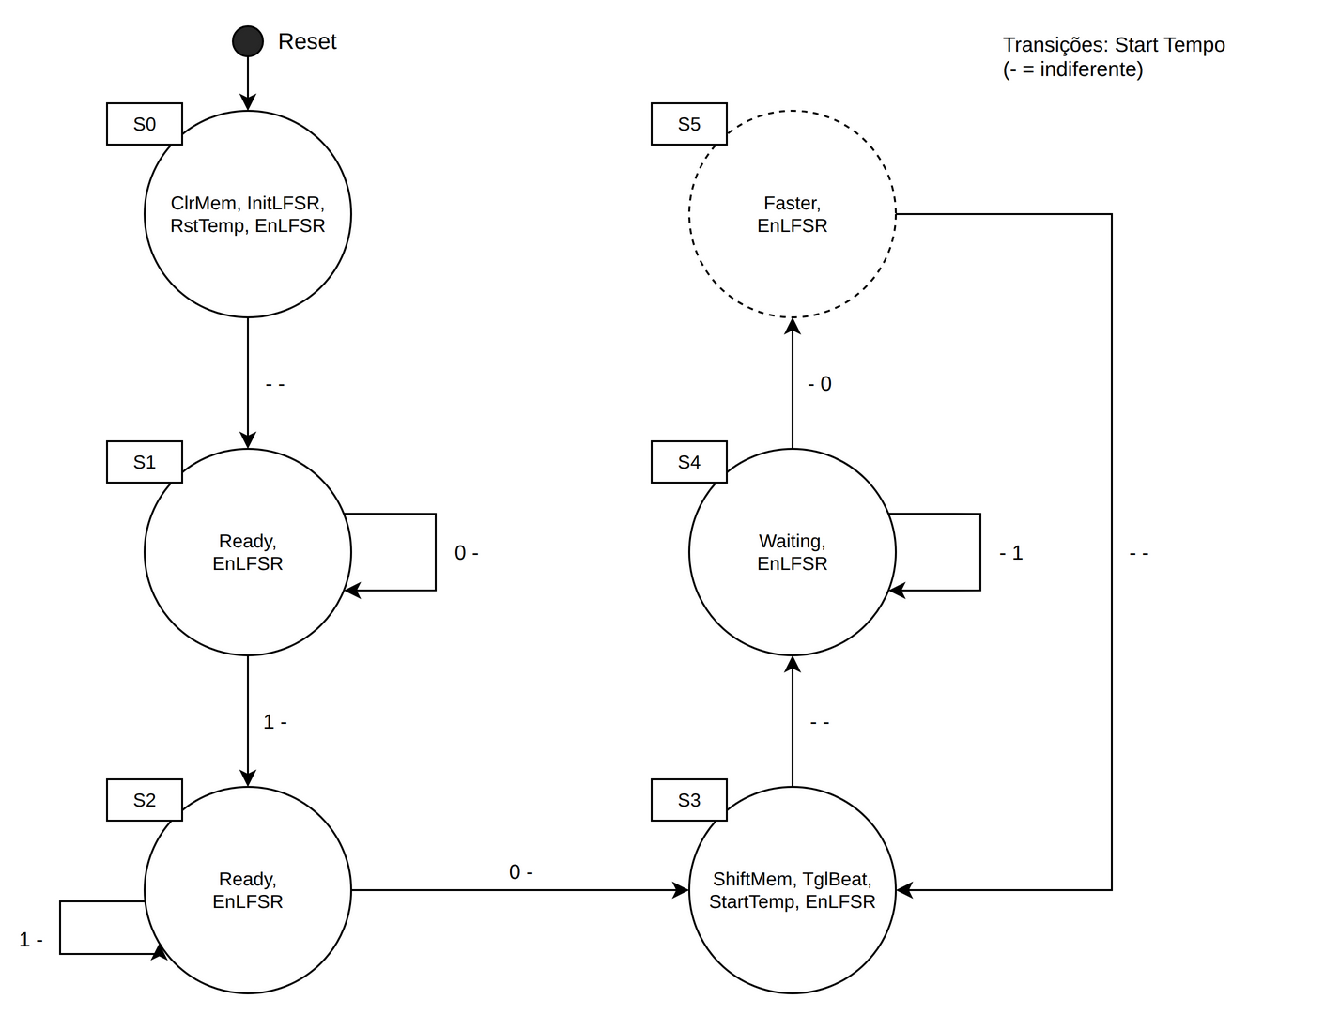
Figura 11: Diagrama de estados (saídas a 1 no interior de cada estado; transições etiquetadas com Start Tempo).

9.3 Redução de estados (passos 2 a 4)
Inspeção visual. Dois estados seriam redundantes se tivessem as mesmas saídas e o mesmo estado seguinte em todas as colunas. Não há nenhum par nessas condições: S1 e S2 têm as mesmas saídas, mas estados seguintes diferentes.
Partições. Começa-se com todos os estados num só bloco, separam-se os que têm saídas diferentes e, depois, os que vão para blocos diferentes com a mesma combinação das entradas, até a partição não mudar (Tabela 6).
Tabela 6: Redução de estados pelo método das partições.
Partição | Justificação
P0 = (S0 S1 S2 S3 S4 S5) | Todos os estados num só bloco
P1 = (S0) (S1 S2) (S3) (S4) (S5) | Separados pelas saídas: só S1 e S2 têm as mesmas
P2 = (S0) (S1) (S2) (S3) (S4) (S5) | Com Start Tempo = 00, S1 vai para S1, no bloco (S1 S2), e S2 vai para S3, no bloco (S3)
P3 = P2 | A partição não muda: 6 classes, 6 estados

Fusão (passo 3). A tabela está completamente especificada (não há estados seguintes nem saídas indiferentes), pelo que dois estados só são compatíveis se forem equivalentes. O único par com as mesmas saídas, (S1, S2), já foi separado no passo 2: o grafo de fusão não tem arestas e não há estados a agregar.
Tabela reduzida (passo 4). É a própria tabela primitiva: os seis estados são todos necessários. S1 e S2 esperam, respetivamente, que se carregue e que se largue Start; S3 (deslocar) e S5 (acelerar) duram um só ciclo do relógio; S4 espera pelo fim do tempo; S0 inicializa a arquitetura.

9.4 Codificação dos estados (passo 5)
O enunciado impõe a realização direta, com um flip-flop por estado (codificação one-hot): 6 flip-flops em vez dos 3 de uma codificação mínima, mas com uma correspondência unívoca entre cada flip-flop e um estado do fluxograma (Tabela 7). FF_S0 é uma primitiva FDPE (com preset), porque o Reset tem de o pôr a 1; os restantes são FDCE (com clear).
Tabela 7: Codificação dos estados e primitivas usadas.
Estado | Q5 Q4 Q3 Q2 Q1 Q0 | Flip-flop | Primitiva | Reset | Valor inicial
S0 | 0 0 0 0 0 1 | FF_S0 | FDPE | PRE | INIT = 1
S1 | 0 0 0 0 1 0 | FF_S1 | FDCE | CLR | INIT = 0
S2 | 0 0 0 1 0 0 | FF_S2 | FDCE | CLR | INIT = 0
S3 | 0 0 1 0 0 0 | FF_S3 | FDCE | CLR | INIT = 0
S4 | 0 1 0 0 0 0 | FF_S4 | FDCE | CLR | INIT = 0
S5 | 1 0 0 0 0 0 | FF_S5 | FDCE | CLR | INIT = 0

Corridas. Em cada transição mudam dois flip-flops (o do estado que sai vai a 0 e o do estado que entra vai a 1). Numa máquina assíncrona isto seria uma corrida; aqui todos os flip-flops mudam no mesmo flanco do relógio e as entradas D só voltam a ser lidas no flanco seguinte, já estáveis (o Vivado indica uma folga de 5,085 ns em 10 ns). Por isso não há corridas críticas na evolução normal da máquina.
O único acontecimento assíncrono é a libertação do Reset, que atua nos PRE e CLR. Se FF_S0 saísse do PRE antes de FF_S1 sair do CLR, a máquina ficava em 000000 sem sair de lá. Esta corrida crítica foi eliminada com o sincronizador do Reset (secção 3.2), que só liberta o Reset num flanco do relógio, com um ciclo inteiro de folga para todos os flip-flops.

9.5 Tabela de transições (passo 6)
Com flip-flops D a excitação é o próprio estado seguinte (D = Q⁺). A Tabela 8 tem uma linha por transição do fluxograma e indica o termo do estado seguinte que lhe corresponde. As outras 58 combinações de Q5…Q0 nunca ocorrem, porque há sempre um só flip-flop a 1.
Tabela 8: Tabela de transições (– = indiferente).
Estado presente | Q5…Q0 | Start Tempo | Estado seguinte | D5…D0 | Termo
S0 | 000001 | – – | S1 | 000010 | S0
S1 | 000010 | 0 – | S1 | 000010 | S1·/Start
S1 | 000010 | 1 – | S2 | 000100 | S1·Start
S2 | 000100 | 1 – | S2 | 000100 | S2·Start
S2 | 000100 | 0 – | S3 | 001000 | S2·/Start
S3 | 001000 | – – | S4 | 010000 | S3
S4 | 010000 | – 1 | S4 | 010000 | S4·Tempo
S4 | 010000 | – 0 | S5 | 100000 | S4·/Tempo
S5 | 100000 | – – | S3 | 001000 | S5

9.6 Saídas nas transições (passo 7)
Sendo de Moore, as saídas só mudam logo a seguir ao flanco do relógio. A Tabela 9 analisa se alguma pode ter um pico numa transição e se isso teria efeito.
Tabela 9: Saídas do controlador nas transições.
Saída | Atua em | Pico numa transição?
ClrMem = S0 | CLR assíncrono da memória e do Beat | Não: vem diretamente da saída Q de FF_S0
InitLFSR, RstTemp = S0 | Entradas síncronas | Não (saída Q de FF_S0)
EnLFSR = S0 + … + S5 | Enable síncrono do LFSR | Possível 0 muito curto entre dois flancos, sem efeito: o LFSR só o lê no flanco
Ready = S1 + S2 | LED LD0 | Possível 0 de nanossegundos de S1 para S2: invisível
ShiftMem, TglBeat, StartTemp = S3 | CE e Start síncronos | Não (saída Q de FF_S3)
Waiting = S4, Faster = S5 | LED e registo síncrono | Não (saída Q de um só flip-flop)

A única saída que atua de forma assíncrona (ClrMem, nos CLR dos registos) vem diretamente de um flip-flop, por isso nunca tem picos; as que passam por uma porta OR só vão para entradas síncronas ou para LEDs. Não foi preciso alterar o valor das saídas nas transições.

9.7 Equações de excitação e de saída (passos 8 e 9)
Cada D é a soma dos termos das linhas da tabela de transições que levam a esse estado. Em one-hot um único Q a 1 identifica o estado, pelo que cada termo é apenas o estado vezes a condição testada, sem mapas de Karnaugh a minimizar (Tabela 10). Num fluxograma isto lê-se diretamente: as decisões são portas AND (estado · condição) e a reunião dos percursos que entram num estado é uma porta OR.
Tabela 10: Equações de excitação.
Equação | Leitura no fluxograma
D_S0 = 0 | Nenhum percurso entra em S0 (só a tecla Reset, pelo PRE)
D_S1 = S0 + S1·/Start | Vem de S0, ou fica em S1 enquanto Start = 0
D_S2 = S1·Start + S2·Start | Vem de S1, ou fica em S2 enquanto Start = 1
D_S3 = S2·/Start + S5 | Vem de S2 (Start largada) ou de S5
D_S4 = S3 + S4·Tempo | Vem de S3, ou fica em S4 enquanto Tempo = 1
D_S5 = S4·/Tempo | Vem de S4 quando o tempo acaba (sem S5: D_S3 = S2·/Start + S4·/Tempo)

Sem acidentes. Um pico na lógica de um D não tem efeito, porque o flip-flop só lê D no flanco, depois de a lógica estabilizar; além disso Start chega já sincronizada e Tempo é síncrono, pelo que nenhuma entrada assíncrona chega a estas portas. As equações de saída lêem-se nas colunas das saídas da tabela primitiva (soma dos estados em que a saída está a 1):
Tabela 11: Equações de saída.
Saídas | Equação
ClrMem, InitLFSR, RstTemp | S0
EnLFSR | S0 + S1 + S2 + S3 + S4 + S5
Ready | S1 + S2
ShiftMem, TglBeat, StartTemp | S3
Waiting | S4
Faster | S5

9.8 Diagrama lógico e código Verilog estrutural (passo 10)
A Figura 12 é o diagrama lógico do controlador: um flip-flop por estado, com a lógica do estado seguinte à esquerda e as saídas de Moore à direita. As realimentações (saídas Q dos flip-flops, S0 a S5) voltam às portas das decisões pelo barramento desenhado a traço grosso. Os nomes debaixo das portas são os nomes das instâncias no código Verilog.
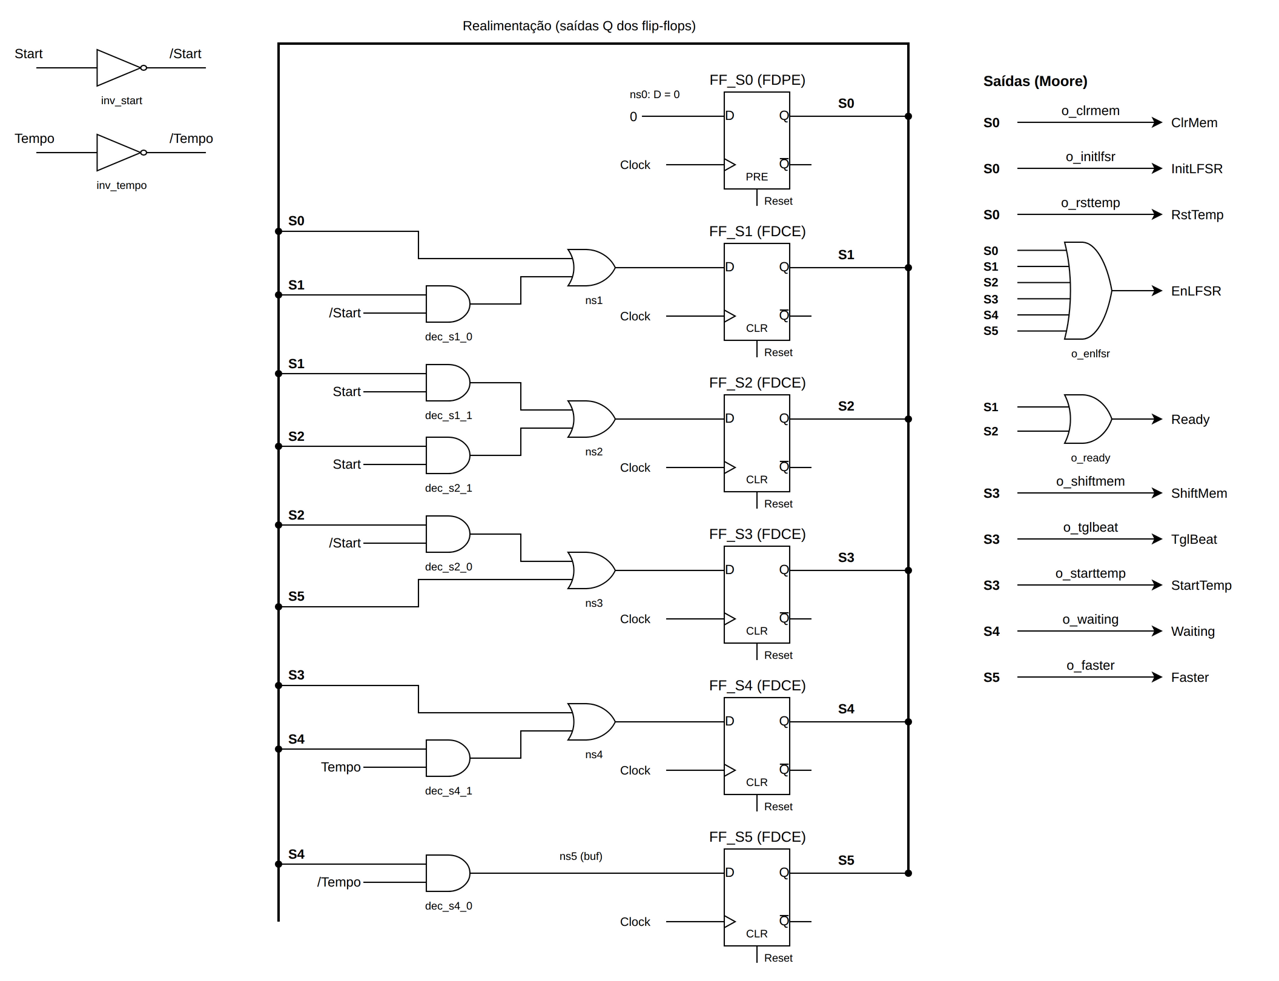
Figura 12: Diagrama lógico do controlador (realização direta), com as realimentações.
O código (Listagem 11) segue o modelo estrutural exigido no enunciado: cada estado é uma primitiva (FF_S0 a FF_S5) e cada termo das equações é uma porta lógica primitiva do Verilog (and, or, not, buf) com o mesmo nome do diagrama lógico. Assim há uma correspondência unívoca entre cada flip-flop, cada estado do fluxograma e cada linha do código. A saída Estado liga as saídas Q aos LEDs LD10 a LD15.
Listagem 11: Controlador: máquina de estados por realização direta, no modelo estrutural (controlador/controlador.v)
1 `timescale 1ns / 1ps
2
3 // Controlador: máquina de estados síncrona por realização direta (um flip-flop por estado),
4 // descrita no modelo estrutural a partir do fluxograma (aula 1):
5 //
6 // S0 INICIA ClrMem, InitLFSR, EnLFSR, RstTemp -> S1
7 // S1 ESPERA_START Ready, EnLFSR Start = 1 -> S2, senão fica em S1
8 // S2 LIBERTA Ready, EnLFSR Start = 0 -> S3, senão fica em S2
9 // S3 DESLOCA ShiftMem, TglBeat, StartTemp, EnLFSR -> S4
10 // S4 ESPERA_TEMPO Waiting, EnLFSR Tempo = 0 -> S5, senão fica em S4
11 // S5 ACELERA Faster, EnLFSR (opcional) -> S3
12 //
13 // Flip-flop FF_Sk = estado Sk: só um está a 1 em cada instante (codificação one-hot).
14 // Reset (tecla) põe a máquina em S0 de forma assíncrona: PRE do FF_S0 e CLR dos restantes.
15 // Os outros elementos da arquitetura são inicializados pelas saídas do estado S0.
16 // As decisões são produtos lógicos (AND) do estado com a condição testada (desmultiplexer)
17 // e a reunião de percursos que entram no mesmo estado é uma soma lógica (OR).
18 // Todas as saídas são de Moore: soma lógica dos estados em que estão ativas.
19 module Controlador(
20 input Clock,
21 input Reset, // assíncrono, ativo a High
22 input Start, // tecla Start já sincronizada (1 = premida)
23 input Tempo, // 1 enquanto o temporizador variável conta
24 output ClrMem, // limpa a memória e o LED Beat
25 output InitLFSR, // carrega a semente no LFSR
26 output EnLFSR, // habilita o LFSR (avança livremente)
27 output ShiftMem, // desloca a memória e carrega a corda nova
28 output RstTemp, // inicializa o temporizador variável
29 output StartTemp, // começa nova contagem do temporizador
30 output Faster, // encurta o período do temporizador
31 output TglBeat, // troca o estado do LED Beat
32 output Ready, // LED Ready
33 output Waiting, // LED Waiting
34 output [5:0] Estado // Q dos 6 flip-flops (LEDs de depuração)
35 );
36
37 // Estados (saídas Q dos flip-flops) e respetivas entradas D (estado seguinte)
38 wire S0, S1, S2, S3, S4, S5;
39 wire D0, D1, D2, D3, D4, D5;
40
41 // Condições negadas e percursos de saída das decisões
42 wire nStart, nTempo;
43 wire S1_nStart, S1_Start; // decisão de S1 (Start = 1 ?)
44 wire S2_Start, S2_nStart; // decisão de S2 (Start = 0 ?)
45 wire S4_Tempo, S4_nTempo; // decisão de S4 (Tempo = 1 ?)
46
47 // ---------------------------------------------------------------- flip-flops (um por estado)
48 FDPE #(.INIT(1'b1)) FF_S0 (.Q(S0), .C(Clock), .CE(1'b1), .PRE(Reset), .D(D0));
49 FDCE #(.INIT(1'b0)) FF_S1 (.Q(S1), .C(Clock), .CE(1'b1), .CLR(Reset), .D(D1));
50 FDCE #(.INIT(1'b0)) FF_S2 (.Q(S2), .C(Clock), .CE(1'b1), .CLR(Reset), .D(D2));
51 FDCE #(.INIT(1'b0)) FF_S3 (.Q(S3), .C(Clock), .CE(1'b1), .CLR(Reset), .D(D3));
52 FDCE #(.INIT(1'b0)) FF_S4 (.Q(S4), .C(Clock), .CE(1'b1), .CLR(Reset), .D(D4));
53 FDCE #(.INIT(1'b0)) FF_S5 (.Q(S5), .C(Clock), .CE(1'b1), .CLR(Reset), .D(D5));
54
55 // ---------------------------------------------------------------- decisões
56 not inv_start (nStart, Start);
57 not inv_tempo (nTempo, Tempo);
58
59 and dec_s1_0 (S1_nStart, S1, nStart); // S1 com Start = 0: fica em S1
60 and dec_s1_1 (S1_Start, S1, Start); // S1 com Start = 1: vai para S2
61 and dec_s2_1 (S2_Start, S2, Start); // S2 com Start = 1: fica em S2
62 and dec_s2_0 (S2_nStart, S2, nStart); // S2 com Start = 0: vai para S3
63 and dec_s4_1 (S4_Tempo, S4, Tempo); // S4 com Tempo = 1: fica em S4
64 and dec_s4_0 (S4_nTempo, S4, nTempo); // S4 com Tempo = 0: vai para S5
65
66 // ---------------------------------------------------------------- estado seguinte
67 buf ns0 (D0, 1'b0); // nenhum percurso entra em S0 (só a tecla Reset)
68 or ns1 (D1, S0, S1_nStart); // D1 = S0 + S1./Start
69 or ns2 (D2, S1_Start, S2_Start); // D2 = S1.Start + S2.Start
70 or ns3 (D3, S2_nStart, S5); // D3 = S2./Start + S5
71 or ns4 (D4, S3, S4_Tempo); // D4 = S3 + S4.Tempo
72 buf ns5 (D5, S4_nTempo); // D5 = S4./Tempo
73
74 // ---------------------------------------------------------------- saídas (Moore)
75 buf o_clrmem (ClrMem, S0);
76 buf o_initlfsr (InitLFSR, S0);
77 buf o_rsttemp (RstTemp, S0);
78 or o_enlfsr (EnLFSR, S0, S1, S2, S3, S4, S5);
79 or o_ready (Ready, S1, S2);
80 buf o_shiftmem (ShiftMem, S3);
81 buf o_tglbeat (TglBeat, S3);
82 buf o_starttemp(StartTemp, S3);
83 buf o_waiting (Waiting, S4);
84 buf o_faster (Faster, S5);
85
86 assign Estado = {S5, S4, S3, S2, S1, S0};
87
88 endmodule

O esquema RTL gerado pelo Vivado a partir do código (RTL Analysis, Open Elaborated Design, Figura 13) mostra a mesma estrutura: FF_S0 como FDPE, FF_S1 a FF_S5 como FDCE e as portas com os nomes do código (dec_s1_0, ns1, o_ready, …). O Vivado apenas decompõe a OR de 6 entradas de EnLFSR em OR de 2 entradas e junta o inversor de Tempo à AND dec_s4_0.
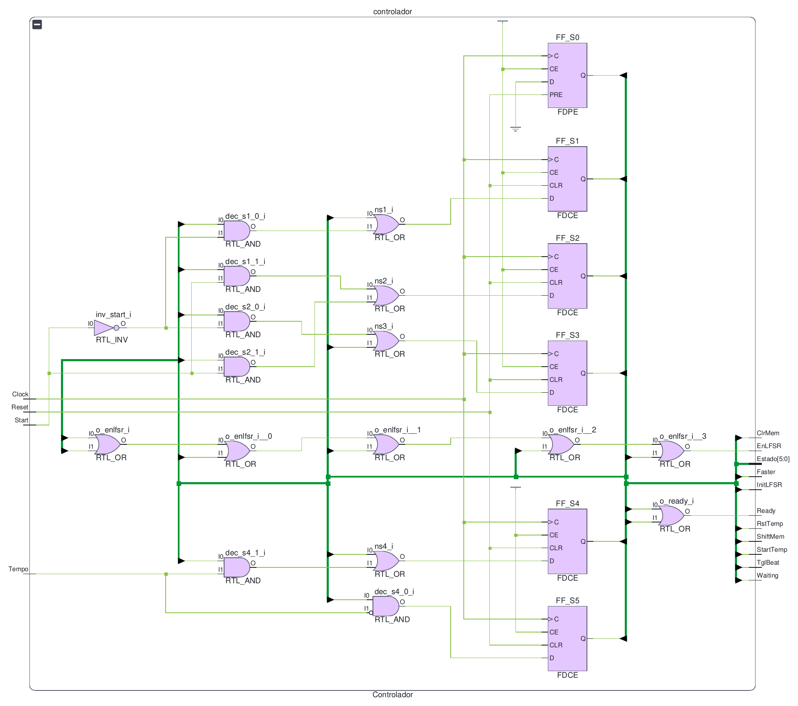
Figura 13: Esquema RTL do controlador gerado pelo Vivado (Elaborated Design).

9.9 Verificação do controlador (passo 11)
O testbench do controlador (Listagem 22, no Anexo A) percorre todas as transições do fluxograma: em cada linha muda Start e Tempo, espera um ciclo e confere o estado (os seis flip-flops) e as dez saídas de Moore desse estado, escritas numa tabela no próprio testbench (as da Tabela 5). O percurso inclui valores das entradas que não interessam em cada estado (Tempo em S1 e S2, Start em S4) e um Reset a meio do ciclo do relógio. Resultado: Simulacao OK (15 verificacoes). Para confirmar que o testbench deteta erros, introduziram-se erros propositados no controlador (uma transição trocada, uma saída no estado errado, Tempo em vez de /Tempo na equação de D_S5); a simulação falhou em todos os casos.
Na Figura 14, a máquina está em S0 durante as configurações iniciais (FF_S0 com INIT = 1), com ClrMem, InitLFSR e RstTemp, e passa a S1 no primeiro flanco (105 ns). Fica em S1 enquanto Start = 0, vai para S2 com Start = 1 e para S3 quando Start volta a 0. S3 e S5 duram um ciclo (ShiftMem, StartTemp e TglBeat em S3, Faster em S5) e S4 mantém-se enquanto Tempo = 1. O Reset aos 210 ns põe a máquina em S0 de imediato, sem esperar pelo flanco; largado aos 220 ns, a máquina passa a S1 no flanco seguinte.
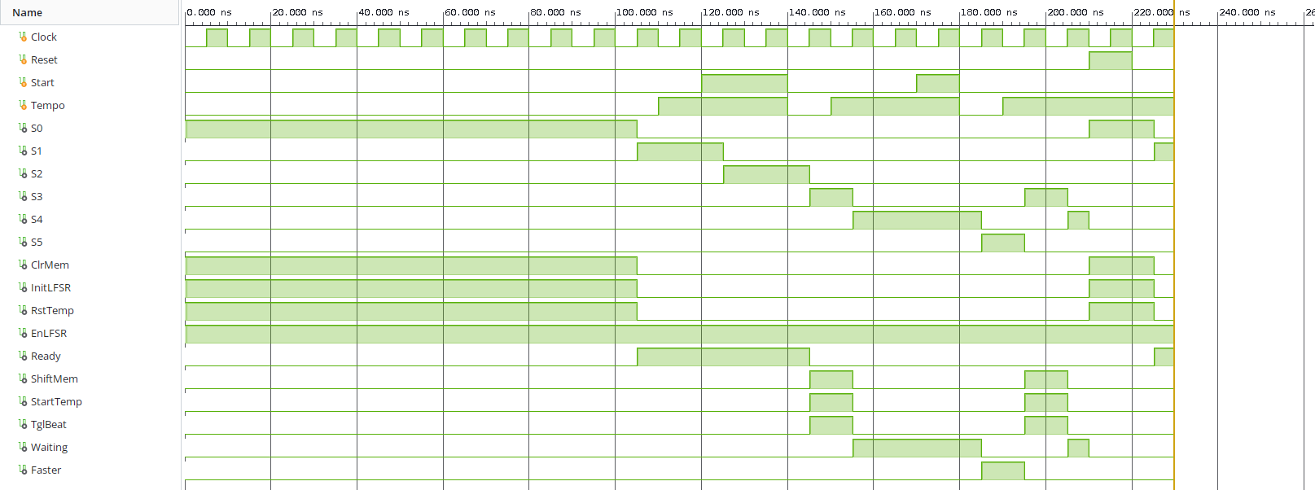
Figura 14: Simulação do controlador: todas as transições do fluxograma e Reset assíncrono.

10 Integração do sistema

10.1 Circuito de topo
O GuitarHero (Listagem 12) liga o controlador à arquitetura a controlar, conforme a Figura 1: as ligações são feitas pelo nome do sinal (ClrMem, ShiftMem, Tempo, …). Os tempos longos são parâmetros (METADE do varrimento, ESTAVEL do anti-ressalto e INICIAL, PASSO e MINIMO do temporizador), com os valores reais por omissão e valores curtos no testbench.
Listagem 12: Circuito de topo: controlador e arquitetura a controlar (guitarhero/guitarhero.v)
1 `timescale 1ns / 1ps
2
3 // Gestão dos displays para o jogo Guitar Hero (2.º trabalho): circuito de topo.
4 // Liga o controlador (máquina de estados) à arquitetura a controlar:
5 // - SincronizadorReset: Reset ativado de imediato e libertado em sincronismo com o relógio;
6 // - Sincronizador: tecla Start sincronizada e sem ressaltos;
7 // - LFSR32: sequência pseudo-aleatória das cordas;
8 // - Memoria4x2: cordas dos 4 displays (fila);
9 // - GestaoDisplays: varrimento dos displays com o transcodificador das cordas;
10 // - TemporizadorVariavel: velocidade do jogo;
11 // - Beat: flip-flop T do LED Beat.
12 // As ligações entre o controlador e a arquitetura são feitas pelo nome do sinal.
13 // Os parâmetros permitem usar tempos curtos na simulação.
14 module GuitarHero #(
15 parameter METADE = 25000, // varrimento dos displays a 2 kHz
16 parameter ESTAVEL = 1000000, // anti-ressalto da tecla Start: 10 ms
17 parameter INICIAL = 50000000, // período inicial do temporizador: 0,5 s
18 parameter PASSO = 500000, // aceleração por passo: 5 ms
19 parameter MINIMO = 20000000 // período mínimo: 0,2 s
20 )(
21 input CLKBasys,
22 input BtnReset,
23 input BtnStart,
24 output [6:0] Seg,
25 output DP,
26 output [3:0] An,
27 output LedReady,
28 output LedBeat,
29 output LedWaiting,
30 output [5:0] LedEstado
31 );
32
33 // Sinais entre o controlador e a arquitetura a controlar
34 wire Reset, Start, Tempo; // entradas do controlador
35 wire ClrMem, InitLFSR, EnLFSR, ShiftMem; // saídas do controlador
36 wire RstTemp, StartTemp, Faster, TglBeat;
37
38 // Sinais internos da arquitetura
39 wire [1:0] OutLFSR;
40 wire [1:0] Pos0, Pos1, Pos2, Pos3;
41
42 // ---------------------------------------------------------------- controlador
43 SincronizadorReset sincronizadorReset (
44 .Clock(CLKBasys),
45 .Entrada(BtnReset),
46 .Saida(Reset)
47 );
48
49 Controlador controlador (
50 .Clock(CLKBasys),
51 .Reset(Reset),
52 .Start(Start),
53 .Tempo(Tempo),
54 .ClrMem(ClrMem),
55 .InitLFSR(InitLFSR),
56 .EnLFSR(EnLFSR),
57 .ShiftMem(ShiftMem),
58 .RstTemp(RstTemp),
59 .StartTemp(StartTemp),
60 .Faster(Faster),
61 .TglBeat(TglBeat),
62 .Ready(LedReady),
63 .Waiting(LedWaiting),
64 .Estado(LedEstado)
65 );
66
67 // ---------------------------------------------------------------- arquitetura a controlar
68 Sincronizador #(.ESTAVEL(ESTAVEL)) sincronizador (
69 .Clock(CLKBasys),
70 .Entrada(BtnStart),
71 .Saida(Start)
72 );
73
74 LFSR32 lfsr (
75 .Clock(CLKBasys),
76 .Enable(EnLFSR),
77 .Init(InitLFSR),
78 .OutLFSR(OutLFSR)
79 );
80
81 Memoria4x2 memoria (
82 .Data(OutLFSR),
83 .Shift(ShiftMem),
84 .Clk(CLKBasys),
85 .CLR(ClrMem),
86 .Pos0(Pos0),
87 .Pos1(Pos1),
88 .Pos2(Pos2),
89 .Pos3(Pos3)
90 );
91
92 GestaoDisplays #(.METADE(METADE)) displays (
93 .Pos0(Pos0),
94 .Pos1(Pos1),
95 .Pos2(Pos2),
96 .Pos3(Pos3),
97 .Clock(CLKBasys),
98 .Segmentos(Seg),
99 .DotPoint(DP),
100 .Anodos(An)
101 );
102
103 TemporizadorVariavel #(.INICIAL(INICIAL), .PASSO(PASSO), .MINIMO(MINIMO)) temporizador (
104 .Clock(CLKBasys),
105 .RstTemp(RstTemp),
106 .StartTemp(StartTemp),
107 .Faster(Faster),
108 .Tempo(Tempo)
109 );
110
111 Beat beat (
112 .Clk(CLKBasys),
113 .Tgl(TglBeat),
114 .CLR(ClrMem),
115 .Q(LedBeat)
116 );
117
118 endmodule

10.2 Restrições e implementação
A Tabela 12 mostra a ligação dos sinais à Basys3 (Listagem 13). A tecla Start é a tecla central (BTNC) e o Reset a tecla de cima (BTNU).
Tabela 12: Ligação dos sinais do circuito de topo à Basys3.
Sinal | Pino(s) | Elemento da Basys3
CLKBasys | W5 | Oscilador de 100 MHz
BtnReset | T18 | Tecla BTNU
BtnStart | U18 | Tecla BTNC
LedReady / LedBeat / LedWaiting | U16 / E19 / U19 | LEDs LD0 / LD1 / LD2
LedEstado[0] a LedEstado[5] | W3 U3 P3 N3 P1 L1 | LEDs LD10 a LD15 (S0 a S5)
Seg[6:0] | W7 W6 U8 V8 U5 V5 U7 | Segmentos CA a CG (ativos a Low)
DP | V7 | Ponto decimal (ativo a Low)
An[3:0] | W4 V4 U4 U2 | Ânodos AN3 a AN0 (ativos a Low)

Como no 1.º trabalho, as restrições definem o relógio de 100 MHz e o relógio do varrimento gerado pelo DivisorClock (divisão por 50 000), e o caminho de realimentação do divisor entre os dois relógios é declarado como falso, para evitar o aviso crítico TIMING-8. As teclas (que passam pelos sincronizadores), os LEDs e os displays não têm requisitos temporais. A implementação cumpre todas as restrições, com uma folga (WNS) de 5,085 ns, e ocupa 97 LUT e 158 flip-flops. O relatório de travessias entre domínios de relógio (report_cdc) não tem avisos críticos: os únicos sinais assíncronos, as teclas, chegam aos sincronizadores com ASYNC_REG.
Listagem 13: Ficheiro de restrições do circuito de topo (guitarhero/guitarhero.xdc)
1 ## Restrições do circuito GuitarHero na placa Basys3 (xc7a35ticpg236-1L)
2 ## Tecla Reset = BTNU, tecla Start = BTNC
3 ## LD0 = Ready, LD1 = Beat, LD2 = Waiting, LD10 a LD15 = estados S0 a S5 (um LED por flip-flop)
4
5 ## Relógio de 100 MHz
6 set_property PACKAGE_PIN W5 [get_ports CLKBasys]
7 set_property IOSTANDARD LVCMOS33 [get_ports CLKBasys]
8 create_clock -add -name sys_clk_pin -period 10.00 -waveform {0 5} [get_ports CLKBasys]
9
10 ## Relógio do varrimento dos displays (100 MHz / 50000 = 2 kHz), gerado pelo DivisorClock
11 ## (-divide_by = 2 x METADE: atualizar se METADE mudar).
12 create_generated_clock -name clk_varrimento -source [get_ports CLKBasys] -divide_by 50000 [get_pins displays/divisor/ClockOut_reg/Q]
13 ## O único caminho clk_varrimento -> sys_clk_pin é a realimentação do próprio divisor (ClockOut -> /ClockOut,
14 ## um LUT, ~1,5 ns). Sem este false path o Vivado tenta analisá-lo e, como 50000 períodos não têm período comum
15 ## dentro do limite que expande, dá TIMING-8 (Critical Warning); com ele fica só TIMING-9, como no 1.º trabalho.
16 set_false_path -from [get_clocks clk_varrimento] -to [get_clocks sys_clk_pin]
17
18 ## Teclas (assíncronas: as duas passam por sincronizadores; o Reset atua de imediato no PRE
19 ## dos flip-flops do SincronizadorReset e a libertação para o controlador já é síncrona)
20 set_false_path -from [get_ports {BtnReset BtnStart}]
21 ## LEDs e displays: sem requisitos de tempo
22 set_false_path -to [get_ports {Seg[*] DP An[*] LedReady LedBeat LedWaiting LedEstado[*]}]
23
24 ## Teclas
25 set_property PACKAGE_PIN T18 [get_ports BtnReset]
26 set_property IOSTANDARD LVCMOS33 [get_ports BtnReset]
27 set_property PACKAGE_PIN U18 [get_ports BtnStart]
28 set_property IOSTANDARD LVCMOS33 [get_ports BtnStart]
29
30 ## LEDs de sinalização
31 set_property PACKAGE_PIN U16 [get_ports LedReady]
32 set_property IOSTANDARD LVCMOS33 [get_ports LedReady]
33 set_property PACKAGE_PIN E19 [get_ports LedBeat]
34 set_property IOSTANDARD LVCMOS33 [get_ports LedBeat]
35 set_property PACKAGE_PIN U19 [get_ports LedWaiting]
36 set_property IOSTANDARD LVCMOS33 [get_ports LedWaiting]
37
38 ## LEDs dos estados: LD10 = S0 ... LD15 = S5
39 set_property PACKAGE_PIN W3 [get_ports {LedEstado[0]}]
40 set_property PACKAGE_PIN U3 [get_ports {LedEstado[1]}]
41 set_property PACKAGE_PIN P3 [get_ports {LedEstado[2]}]
42 set_property PACKAGE_PIN N3 [get_ports {LedEstado[3]}]
43 set_property PACKAGE_PIN P1 [get_ports {LedEstado[4]}]
44 set_property PACKAGE_PIN L1 [get_ports {LedEstado[5]}]
45 set_property IOSTANDARD LVCMOS33 [get_ports {LedEstado[*]}]
46
47 ## Displays de 7 segmentos (Seg[6] = a ... Seg[0] = g, ativos a Low)
48 set_property PACKAGE_PIN W7 [get_ports {Seg[6]}]
49 set_property PACKAGE_PIN W6 [get_ports {Seg[5]}]
50 set_property PACKAGE_PIN U8 [get_ports {Seg[4]}]
51 set_property PACKAGE_PIN V8 [get_ports {Seg[3]}]
52 set_property PACKAGE_PIN U5 [get_ports {Seg[2]}]
53 set_property PACKAGE_PIN V5 [get_ports {Seg[1]}]
54 set_property PACKAGE_PIN U7 [get_ports {Seg[0]}]
55 set_property IOSTANDARD LVCMOS33 [get_ports {Seg[*]}]
56 set_property PACKAGE_PIN V7 [get_ports DP]
57 set_property IOSTANDARD LVCMOS33 [get_ports DP]
58 set_property PACKAGE_PIN U2 [get_ports {An[0]}]
59 set_property PACKAGE_PIN U4 [get_ports {An[1]}]
60 set_property PACKAGE_PIN V4 [get_ports {An[2]}]
61 set_property PACKAGE_PIN W4 [get_ports {An[3]}]
62 set_property IOSTANDARD LVCMOS33 [get_ports {An[*]}]
63
64 ## Configuração
65 set_property CFGBVS VCCO [current_design]
66 set_property CONFIG_VOLTAGE 3.3 [current_design]

10.3 Simulação do sistema completo
O testbench do sistema (Listagem 23, no Anexo A) usa METADE = 2, ESTAVEL = 4 e um temporizador com INICIAL = 40, PASSO = 4 e MINIMO = 20 ciclos. O percurso é o de um jogo: a espera em S1, a tecla Start com um ressalto, sete passos do jogo e um Reset a meio do jogo. Em cada passo confere:
- o estado e os LEDs Ready, Waiting e Beat (que troca em cada passo);
- as cordas nas quatro posições da memória: a corda nova entra em Pos0 e as outras avançam uma posição (as cordas são as que o LFSR dá nesta simulação);
- o período do temporizador, que diminui 4 ciclos por passo, de 40 até ao mínimo de 20;
- no 1.º passo, os segmentos do display da esquerda, que mostra Pos0.
Depois do Reset confere que a máquina fica em S0 de imediato, com a memória limpa e o LED Beat apagado, e que volta a S1 com o período inicial. Resultado: Simulacao OK (30 verificacoes).
Na Figura 15 vê-se o jogo completo: depois de libertado o Reset das configurações iniciais, Ready acende (S1); Start (já sem o ressalto) leva a máquina a S2 e, quando é largada, o jogo começa. As cordas entram em Pos0 e avançam até Pos3, Periodo diminui de 40 para 20 ciclos e o LED Beat troca a cada passo. O Reset a meio do jogo limpa a memória e o LED Beat e repõe o período de 40 ciclos.
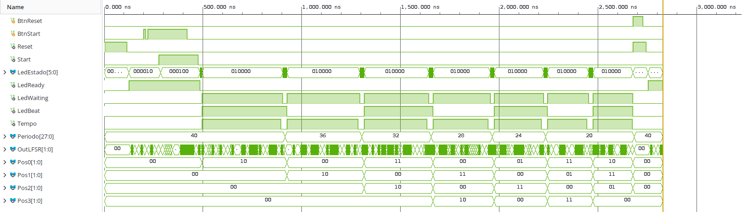
Figura 15: Simulação do sistema completo: Start, sete passos do jogo e Reset a meio do jogo.
A Figura 16 mostra o primeiro passo em pormenor. Quando Start volta a 0, a máquina passa de S2 a S3: nesse ciclo ShiftMem carrega a corda do LFSR (10) em Pos0 e StartTemp inicia o temporizador, que mantém Tempo a 1 durante 40 ciclos (S4). Quando Tempo volta a 0, a máquina passa por S5 (Faster: o período passa a 36) e regressa a S3, onde a corda seguinte (00, pausa) entra em Pos0 e o 10 passa para Pos1. Entre os dois passos decorrem 43 ciclos (40 + 3).
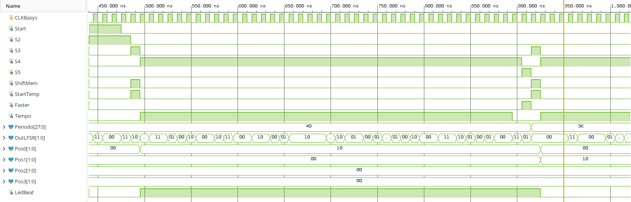
Figura 16: Pormenor da simulação do sistema: dois passos do jogo (S3, S4, S5 e S3).

10.4 Integração faseada e ensaio na placa
A integração foi feita módulo a módulo, como pede o enunciado: cada módulo foi simulado isoladamente (secções 3 a 8), depois o controlador sozinho (secção 9.9) e, por fim, o sistema completo (secção 10.3). Na placa, o ensaio segue a ordem da Tabela 13; os LEDs LD10 a LD15 mostram em cada instante o flip-flop ativo, o que permite seguir o fluxograma na própria placa.
Tabela 13: Procedimento de ensaio na Basys3 e resultado esperado.
Passo | Ação | Resultado esperado
1 | Programar a FPGA com guitarhero.bit | Displays apagados; LD11 (S1) e LD0 (Ready) acesos
2 | Carregar BTNC (Start) e mantê-la carregada | LD12 (S2) aceso; Ready continua aceso; displays apagados
3 | Largar BTNC | Ready apaga; LD14 (S4) e LD2 (Waiting) acesos; as cordas entram pelo display da esquerda e avançam para a direita a cada 0,5 s; LD1 (Beat) troca a cada passo
4 | Esperar cerca de 20 s | A sequência acelera até 0,2 s por passo e mantém essa velocidade
5 | Carregar BTNU (Reset) a meio do jogo | Displays e LD1 apagam de imediato; LD10 (S0) aceso enquanto a tecla está carregada
6 | Largar BTNU e repetir os passos 2 e 3 | Novo jogo, outra vez a 0,5 s por passo e com outra sequência de cordas

[A COMPLETAR NO LABORATÓRIO: confirmar o resultado de cada passo da Tabela 13 e substituir as fotografias abaixo]
[A INSERIR NO LABORATÓRIO: fotografia da placa depois do Reset (passo 1)]
Figura 17: Ensaio na placa Basys3 depois do Reset: LED Ready e LD11 (S1) acesos, displays apagados.
[A INSERIR NO LABORATÓRIO: fotografia da placa durante o jogo (passo 3)]
Figura 18: Ensaio na placa Basys3 durante o jogo: cordas nos quatro displays, LEDs Waiting e LD14 (S4) acesos.

11 Análise crítica do código de fontes externas

11.1 LFSR do enunciado
O LFSR32 do enunciado funciona e as derivações estão certas (32, 22, 2 e 1 na XAPP052 para 32 bits), mas tem alguns pormenores a notar:
- o comentário pede uma semente "<> 0", o que é válido para um LFSR com XOR; com XNOR o estado proibido é tudo a 1 e o 0 é um estado válido (é, aliás, o valor do registo depois de configurar a FPGA). A semente 32'h03E3180A serve nos dois casos;
- Init só atua com Enable a 1, porque está dentro do if (Enable): o estado inicial da máquina tem de ativar InitLFSR e EnLFSR ao mesmo tempo;
- o valor inicial de regXNOR (reg regXNOR = 1) não tem efeito, porque é um sinal combinatório atribuído num always @(*);
- OutLFSR usa os bits 31 e 0, que em ciclos consecutivos estão correlacionados (o LFSR desloca um bit por ciclo); como a memória só lê um par de bits a cada Periodo + 3 ciclos, os pares lidos são praticamente independentes, o que a simulação confirmou (cerca de 25 % para cada corda).
O código foi usado sem alterações, só com comentários.

11.2 Módulos do 1.º trabalho
O Registo4, o DivisorClock, o Contador4, o multiplexer16x4 e o descodificador2x4 foram reutilizados sem alterações: os projetos e os scripts do 2.º trabalho referem os ficheiros da pasta do 1.º trabalho, sem os copiar, pelo que uma correção feita num módulo passa a valer nos dois trabalhos. O transcodificador foi substituído por uma versão nova (TranscodCordas), porque a função é diferente (um segmento horizontal por corda).

11.3 Primitivas FDPE e FDCE
As primitivas seguem os modelos do Vivado: PRE e CLR são assíncronos e ativos a High, CE é ativo a High e INIT define o valor depois de configurar a FPGA. FF_S0 tem INIT = 1 e os outros INIT = 0, pelo que a máquina arranca em S0 mesmo sem carregar Reset; o sincronizador do Reset também tem INIT = 1, mantendo o Reset ativo durante os dois primeiros ciclos depois da configuração.

11.4 IA generativa
Foi usada IA generativa como apoio na escrita dos testbenches, na revisão do código Verilog e dos comentários, na preparação dos diagramas no draw.io e na correção da redação deste relatório, bem como para confirmar que o relatório inclui os elementos pedidos no enunciado. Todo o código e todos os diagramas foram revistos pelo grupo e as simulações foram corridas e analisadas pelo grupo.

12 Conclusão
Desenvolveu-se o sistema de gestão dos displays do jogo Guitar Hero: um LFSR de 32 bits gera a sequência de cordas e pausas, uma memória 4x2 guarda o que cada display mostra e um temporizador variável define e acelera o ritmo do jogo. A gestão dos displays reutilizou o sistema do 1.º trabalho, com um novo transcodificador.
O controlador, o cerne do trabalho, foi desenhado a partir do fluxograma pelos 11 passos da metodologia e realizado de forma direta, com um flip-flop por estado, no modelo estrutural: cada flip-flop corresponde a um estado do fluxograma e cada porta a um termo das equações, o que o esquema RTL do Vivado confirmou. O trabalho mostrou também a importância da sincronização das entradas assíncronas: a tecla Start precisa de sincronizador e anti-ressalto, e a libertação do Reset tem de ser síncrona para evitar uma corrida crítica que deixaria a máquina sem estado ativo.
Os 10 testbenches (um por módulo, o do controlador e o do sistema completo) conferem as saídas com os valores esperados e terminam todos com Simulacao OK; a implementação cumpre as restrições temporais.
[A COMPLETAR NO LABORATÓRIO: acrescentar o resultado do ensaio na placa Basys3 (secção 10.4)]

Anexo A Testbenches
Listagens dos testbenches das secções 3 a 10. Todos verificam as saídas automaticamente e terminam com Simulacao OK ou Simulacao FALHOU; as vistas das formas de onda usadas nas figuras estão nos ficheiros .wcfg ao lado de cada testbench.
Listagem 14: Testbench do sincronizador da tecla Start (sincronizador/sincronizador_teste1.v)
1 `timescale 1ns / 1ps
2
3 // Testbench do sincronizador / anti-ressalto da tecla Start.
4 // Com ESTAVEL = 4 ciclos (na placa são 1 000 000 = 10 ms): a saída só muda depois de a
5 // entrada ficar 4 ciclos estável, mais 2 ciclos dos flip-flops de sincronização.
6 module sincronizador_teste1();
7
8 // Declaração das entradas
9 reg Clock = 0;
10 reg Entrada = 0;
11
12 // Declaração da saída
13 wire Saida;
14
15 // Instanciação da UUT e ligação das entradas e saídas
16 Sincronizador #(.ESTAVEL(4)) UUT (
17 .Clock(Clock),
18 .Entrada(Entrada),
19 .Saida(Saida)
20 );
21
22 // Relógio de 100 MHz (período de 10ns): flancos ascendentes em 5, 15, 25, ... ns
23 always #5 Clock = ~Clock;
24
25 // Confere a saída com o valor esperado
26 integer erros = 0, verificacoes = 0;
27 task confere(input esperado);
28 begin
29 verificacoes = verificacoes + 1;
30 if (Saida !== esperado) begin
31 $display("ERRO t=%0t: Saida=%b (esperado %b)", $time, Saida, esperado);
32 erros = erros + 1;
33 end
34 end
35 endtask
36
37 initial begin
38 #10; // as entradas mudam a meio do ciclo
39 // Ruído: impulso de 2 ciclos, mais curto do que ESTAVEL
40 Entrada = 1; #20 Entrada = 0;
41 #100 confere(0); // ignorado
42
43 // Carregar a tecla com ressaltos
44 Entrada = 1; #20 Entrada = 0; #10 Entrada = 1; #20 Entrada = 0; #10 Entrada = 1;
45 #50 confere(0); // 5 ciclos depois do último ressalto: ainda não
46 #20 confere(1); // 7 ciclos depois: Saida = 1 (uma só subida)
47 #100 confere(1);
48
49 // Largar a tecla com ressaltos
50 Entrada = 0; #20 Entrada = 1; #10 Entrada = 0;
51 #50 confere(1); // ainda não
52 #20 confere(0); // Saida = 0 (uma só descida)
53 #100 confere(0);
54
55 if (erros == 0) $display("Simulacao OK (%0d verificacoes)", verificacoes);
56 else $display("Simulacao FALHOU (%0d erros em %0d verificacoes)", erros, verificacoes);
57 $finish;
58 end
59
60 endmodule

Listagem 15: Testbench do sincronizador do Reset (sincronizador/sincronizadorreset_teste1.v)
1 `timescale 1ns / 1ps
2
3 // Testbench do sincronizador do Reset.
4 // A saída sobe logo que a tecla é carregada (sem esperar pelo relógio) e só desce no
5 // 2.º flanco ascendente depois de a tecla ser largada.
6 module sincronizadorreset_teste1();
7
8 // Declaração das entradas
9 reg Clock = 0;
10 reg Entrada = 0;
11
12 // Declaração da saída
13 wire Saida;
14
15 // Instanciação da UUT e ligação das entradas e saídas
16 SincronizadorReset UUT (
17 .Clock(Clock),
18 .Entrada(Entrada),
19 .Saida(Saida)
20 );
21
22 // Relógio de 100 MHz (período de 10ns): flancos ascendentes em 5, 15, 25, ... ns
23 always #5 Clock = ~Clock;
24
25 // Confere a saída com o valor esperado
26 integer erros = 0, verificacoes = 0;
27 task confere(input esperado);
28 begin
29 verificacoes = verificacoes + 1;
30 if (Saida !== esperado) begin
31 $display("ERRO t=%0t: Saida=%b (esperado %b)", $time, Saida, esperado);
32 erros = erros + 1;
33 end
34 end
35 endtask
36
37 initial begin
38 // Depois de configurar a FPGA (INIT = 1) o Reset está ativo
39 #50 confere(1);
40 #60 confere(1); // t = 110: fim das configurações (100 ns), 1.º flanco em 105
41 #10 confere(0); // t = 120: 2.º flanco em 115, Reset libertado
42
43 // Carregar a tecla entre dois flancos: sobe logo
44 #12 Entrada = 1; // t = 132
45 #1 confere(1); // t = 133, antes do flanco de 135
46 #20 Entrada = 0; // t = 153: largar
47 #5 confere(1); // t = 158: 1.º flanco (155), ainda ativo
48 #10 confere(0); // t = 168: 2.º flanco (165), libertado
49
50 // Impulso de 2 ns entre dois flancos: também ativa o Reset
51 #14 Entrada = 1; // t = 182
52 #1 confere(1);
53 #1 Entrada = 0; // t = 184
54 #4 confere(1); // t = 188: 1.º flanco (185)
55 #10 confere(0); // t = 198: 2.º flanco (195)
56
57 if (erros == 0) $display("Simulacao OK (%0d verificacoes)", verificacoes);
58 else $display("Simulacao FALHOU (%0d erros em %0d verificacoes)", erros, verificacoes);
59 $finish;
60 end
61
62 endmodule

Listagem 16: Testbench do LFSR de 32 bits (lfsr32/lfsr32_teste1.v)
1 `timescale 1ns / 1ps
2
3 // Testbench do LFSR de 32 bits.
4 // Confere o registo interno (regLFSR) e a saída OutLFSR = {regLFSR[31], regLFSR[0]}
5 // com os valores calculados à mão: em cada passo o registo desloca para a esquerda e entra
6 // à direita a XNOR dos bits 31, 21, 1 e 0.
7 module lfsr32_teste1();
8
9 // Declaração das entradas
10 reg Clock = 0;
11 reg Enable = 0, Init = 0;
12
13 // Declaração da saída
14 wire [1:0] OutLFSR;
15
16 // Instanciação da UUT e ligação das entradas e saídas
17 LFSR32 #(.SEED(32'h03E3180A)) UUT (
18 .Clock(Clock),
19 .Enable(Enable),
20 .Init(Init),
21 .OutLFSR(OutLFSR)
22 );
23
24 // Relógio de 100 MHz (período de 10ns): flancos ascendentes em 5, 15, 25, ... ns
25 always #5 Clock = ~Clock;
26
27 // Confere o registo e a saída com os valores esperados
28 integer erros = 0, verificacoes = 0;
29 task confere(input [31:0] registo, input [1:0] saida);
30 begin
31 verificacoes = verificacoes + 1;
32 if (UUT.regLFSR !== registo || OutLFSR !== saida) begin
33 $display("ERRO t=%0t: regLFSR=%h OutLFSR=%b (esperado %h %b)",
34 $time, UUT.regLFSR, OutLFSR, registo, saida);
35 erros = erros + 1;
36 end
37 end
38 endtask
39
40 initial begin
41 #10; // as entradas mudam a meio do ciclo
42 confere(32'h00000000, 2'b00); // valor inicial
43 Init = 1; #10 confere(32'h00000000, 2'b00); // Enable = 0: Init não tem efeito
44 Enable = 1; #10 confere(32'h03E3180A, 2'b00); // Enable = 1 e Init = 1: carrega a semente
45 Init = 0; #10 confere(32'h07C63015, 2'b01); // 1.º passo: entra 1 à direita
46 #10 confere(32'h0F8C602A, 2'b00); // 2.º passo: entra 0
47 #10 confere(32'h1F18C054, 2'b00); // 3.º passo: entra 0
48 Enable = 0; #30 confere(32'h1F18C054, 2'b00); // Enable = 0: mantém durante 3 flancos
49 Enable = 1; #10 confere(32'h3E3180A9, 2'b01); // volta a avançar
50 #10 confere(32'h7C630153, 2'b01);
51
52 if (erros == 0) $display("Simulacao OK (%0d verificacoes)", verificacoes);
53 else $display("Simulacao FALHOU (%0d erros em %0d verificacoes)", erros, verificacoes);
54 $finish;
55 end
56
57 endmodule

Listagem 17: Testbench da memória 4x2 (memoria4x2/memoria4x2_teste1.v)
1 `timescale 1ns / 1ps
2
3 // Testbench da memória 4x2 (fila de 4 posições de 2 bits).
4 // Cada linha muda as entradas, espera e confere as 4 posições (Pos0, Pos1, Pos2, Pos3).
5 module memoria4x2_teste1();
6
7 // Declaração das entradas
8 reg [1:0] Data = 2'b00;
9 reg Shift = 0, CLR = 0;
10 reg Clk = 0;
11
12 // Declaração das saídas
13 wire [1:0] Pos0, Pos1, Pos2, Pos3;
14
15 // Instanciação da UUT e ligação das entradas e saídas
16 Memoria4x2 UUT (
17 .Data(Data),
18 .Shift(Shift),
19 .Clk(Clk),
20 .CLR(CLR),
21 .Pos0(Pos0),
22 .Pos1(Pos1),
23 .Pos2(Pos2),
24 .Pos3(Pos3)
25 );
26
27 // Relógio de 100 MHz (período de 10ns): flancos ascendentes em 5, 15, 25, ... ns
28 always #5 Clk = ~Clk;
29
30 // Confere as 4 posições com os valores esperados
31 integer erros = 0, verificacoes = 0;
32 task confere(input [1:0] p0, input [1:0] p1, input [1:0] p2, input [1:0] p3);
33 begin
34 verificacoes = verificacoes + 1;
35 if ({Pos0, Pos1, Pos2, Pos3} !== {p0, p1, p2, p3}) begin
36 $display("ERRO t=%0t: Pos0..Pos3 = %b %b %b %b (esperado %b %b %b %b)",
37 $time, Pos0, Pos1, Pos2, Pos3, p0, p1, p2, p3);
38 erros = erros + 1;
39 end
40 end
41 endtask
42
43 initial begin
44 #110; // configurações iniciais da FPGA (100 ns)
45 confere(2'b00, 2'b00, 2'b00, 2'b00); // valor inicial: tudo em pausa
46 Shift = 1; Data = 2'b01; #10 confere(2'b01, 2'b00, 2'b00, 2'b00); // 01 entra em Pos0
47 Data = 2'b10; #10 confere(2'b10, 2'b01, 2'b00, 2'b00); // e o 01 passa a Pos1
48 Data = 2'b11; #10 confere(2'b11, 2'b10, 2'b01, 2'b00);
49 Data = 2'b00; #10 confere(2'b00, 2'b11, 2'b10, 2'b01);
50 Data = 2'b10; #10 confere(2'b10, 2'b00, 2'b11, 2'b10); // o 01 sai de Pos3
51 Shift = 0; Data = 2'b01; #30 confere(2'b10, 2'b00, 2'b11, 2'b10); // Shift = 0: mantém
52 CLR = 1; #2 confere(2'b00, 2'b00, 2'b00, 2'b00); // CLR limpa logo, sem flanco
53 Shift = 1; #18 confere(2'b00, 2'b00, 2'b00, 2'b00); // CLR tem prioridade
54 CLR = 0; #10 confere(2'b01, 2'b00, 2'b00, 2'b00); // volta a deslocar
55
56 if (erros == 0) $display("Simulacao OK (%0d verificacoes)", verificacoes);
57 else $display("Simulacao FALHOU (%0d erros em %0d verificacoes)", erros, verificacoes);
58 $finish;
59 end
60
61 endmodule

Listagem 18: Testbench do temporizador (temporizador/temporizador_teste1.v)
1 `timescale 1ns / 1ps
2
3 // Testbench do temporizador.
4 // Com Start a 1 o temporizador carrega Periodo; Tempo fica a 1 durante Periodo ciclos.
5 // Cada linha muda as entradas, espera e confere Tempo.
6 module temporizador_teste1();
7
8 // Declaração das entradas
9 reg Clock = 0;
10 reg Reset = 0, Start = 0;
11 reg [7:0] Periodo = 8'd0;
12
13 // Declaração da saída
14 wire Tempo;
15
16 // Instanciação da UUT (contador de 8 bits para a simulação)
17 Temporizador #(.N(8)) UUT (
18 .Clock(Clock),
19 .Reset(Reset),
20 .Start(Start),
21 .Periodo(Periodo),
22 .Tempo(Tempo)
23 );
24
25 // Relógio de 100 MHz (período de 10ns): flancos ascendentes em 5, 15, 25, ... ns
26 always #5 Clock = ~Clock;
27
28 // Confere Tempo com o valor esperado
29 integer erros = 0, verificacoes = 0;
30 task confere(input esperado);
31 begin
32 verificacoes = verificacoes + 1;
33 if (Tempo !== esperado) begin
34 $display("ERRO t=%0t: Tempo=%b (esperado %b)", $time, Tempo, esperado);
35 erros = erros + 1;
36 end
37 end
38 endtask
39
40 initial begin
41 #10; // as entradas mudam a meio do ciclo
42 confere(0); // valor inicial: parado
43 // Periodo = 3: Tempo a 1 durante 3 ciclos
44 Periodo = 3; Start = 1; #10 confere(1); // 1.º ciclo
45 Start = 0; #10 confere(1); // 2.º ciclo
46 #10 confere(1); // 3.º ciclo
47 #10 confere(0); // acabou sozinho
48 #30 confere(0);
49 // Periodo = 0: Tempo não chega a subir
50 Periodo = 0; Start = 1; #10 confere(0);
51 Start = 0; #10 confere(0);
52 // Reset a meio da contagem: para
53 Periodo = 5; Start = 1; #10 confere(1);
54 Start = 0; #10 confere(1);
55 Reset = 1; #10 confere(0); // Reset interrompe a contagem
56 Reset = 0; #30 confere(0); // e não volta a contar
57 // Reset tem prioridade sobre Start
58 Reset = 1; Start = 1; #10 confere(0);
59 Reset = 0; Start = 0;
60 // Start a meio da contagem: recomeça com o novo período
61 Periodo = 3; Start = 1; #10 confere(1);
62 Start = 0; #10 confere(1);
63 Periodo = 4; Start = 1; #10 confere(1); // Start outra vez: recomeça com 4 ciclos
64 Start = 0; #20 confere(1); // sem recomeçar já teria acabado
65 #20 confere(0); // acaba 4 ciclos depois do 2.º Start
66
67 if (erros == 0) $display("Simulacao OK (%0d verificacoes)", verificacoes);
68 else $display("Simulacao FALHOU (%0d erros em %0d verificacoes)", erros, verificacoes);
69 $finish;
70 end
71
72 endmodule

Listagem 19: Testbench do temporizador variável (temporizador/temporizadorvariavel_teste1.v)
1 `timescale 1ns / 1ps
2
3 // Testbench do temporizador variável (registo da velocidade + temporizador).
4 // Com tempos curtos (INICIAL = 5, PASSO = 1, MINIMO = 3 ciclos) confere o período guardado
5 // no registo da velocidade e a saída Tempo:
6 // - RstTemp põe o período em 5 ciclos;
7 // - cada Faster encurta-o 1 ciclo, até ao mínimo de 3;
8 // - StartTemp põe Tempo a 1 durante o período atual.
9 module temporizadorvariavel_teste1();
10
11 // Declaração das entradas
12 reg Clock = 0;
13 reg RstTemp = 0, StartTemp = 0, Faster = 0;
14
15 // Declaração da saída
16 wire Tempo;
17
18 // Instanciação da UUT e ligação das entradas e saídas
19 TemporizadorVariavel #(.N(8), .INICIAL(5), .PASSO(1), .MINIMO(3)) UUT (
20 .Clock(Clock),
21 .RstTemp(RstTemp),
22 .StartTemp(StartTemp),
23 .Faster(Faster),
24 .Tempo(Tempo)
25 );
26
27 // Relógio de 100 MHz (período de 10ns): flancos ascendentes em 5, 15, 25, ... ns
28 always #5 Clock = ~Clock;
29
30 // Confere o período (registo da velocidade) e a saída Tempo
31 integer erros = 0, verificacoes = 0;
32 task confere(input [7:0] periodo, input tempo);
33 begin
34 verificacoes = verificacoes + 1;
35 if (UUT.Periodo !== periodo || Tempo !== tempo) begin
36 $display("ERRO t=%0t: Periodo=%0d Tempo=%b (esperado %0d %b)",
37 $time, UUT.Periodo, Tempo, periodo, tempo);
38 erros = erros + 1;
39 end
40 end
41 endtask
42
43 initial begin
44 #10; // as entradas mudam a meio do ciclo
45 RstTemp = 1; #10 confere(5, 0); // período inicial: 5 ciclos
46 RstTemp = 0; StartTemp = 1; #10 confere(5, 1); // Tempo a 1 durante 5 ciclos
47 StartTemp = 0; #40 confere(5, 1); // 5.º ciclo
48 #10 confere(5, 0); // acabou
49 Faster = 1; #10 confere(4, 0); // Faster: 5 - 1 = 4
50 Faster = 0; #10 confere(4, 0); // só muda com Faster
51 Faster = 1; #10 confere(3, 0); // 4 - 1 = 3 (o mínimo)
52 #10 confere(3, 0); // não desce abaixo de 3
53 Faster = 0; StartTemp = 1; #10 confere(3, 1); // Tempo a 1 durante 3 ciclos
54 StartTemp = 0; #20 confere(3, 1); // 3.º ciclo
55 #10 confere(3, 0); // acabou
56 StartTemp = 1; #10 confere(3, 1); // nova contagem
57 StartTemp = 0; RstTemp = 1; #10 confere(5, 0); // RstTemp: para e repõe os 5 ciclos
58 RstTemp = 0; #10 confere(5, 0);
59
60 if (erros == 0) $display("Simulacao OK (%0d verificacoes)", verificacoes);
61 else $display("Simulacao FALHOU (%0d erros em %0d verificacoes)", erros, verificacoes);
62 $finish;
63 end
64
65 endmodule

Listagem 20: Testbench do flip-flop T do LED Beat (beat/beat_teste1.v)
1 `timescale 1ns / 1ps
2
3 // Testbench do flip-flop T do LED Beat.
4 // Cada linha do bloco initial muda uma entrada, espera e confere a saída Q.
5 module beat_teste1();
6
7 // Declaração das entradas
8 reg Clk = 0;
9 reg Tgl = 0, CLR = 0;
10
11 // Declaração da saída
12 wire Q;
13
14 // Instanciação da UUT e ligação das entradas e saídas
15 Beat UUT (
16 .Clk(Clk),
17 .Tgl(Tgl),
18 .CLR(CLR),
19 .Q(Q)
20 );
21
22 // Relógio de 100 MHz (período de 10ns): flancos ascendentes em 5, 15, 25, ... ns
23 always #5 Clk = ~Clk;
24
25 // Confere Q com o valor esperado
26 integer erros = 0, verificacoes = 0;
27 task confere(input esperado);
28 begin
29 verificacoes = verificacoes + 1;
30 if (Q !== esperado) begin
31 $display("ERRO t=%0t: Q=%b (esperado %b)", $time, Q, esperado);
32 erros = erros + 1;
33 end
34 end
35 endtask
36
37 initial begin
38 #110; // configuração da FPGA (100 ns); entradas a meio do ciclo
39 confere(0); // valor inicial (INIT = 0)
40 Tgl = 1; #10 confere(1); // Tgl = 1: troca em cada flanco
41 #10 confere(0);
42 #10 confere(1);
43 Tgl = 0; #30 confere(1); // Tgl = 0: mantém durante 3 flancos
44 CLR = 1; #2 confere(0); // CLR apaga logo, sem esperar pelo flanco
45 Tgl = 1; #18 confere(0); // com CLR a 1 o Tgl não tem efeito
46 CLR = 0; #10 confere(1); // CLR a 0: volta a trocar
47
48 if (erros == 0) $display("Simulacao OK (%0d verificacoes)", verificacoes);
49 else $display("Simulacao FALHOU (%0d erros em %0d verificacoes)", erros, verificacoes);
50 $finish;
51 end
52
53 endmodule

Listagem 21: Testbench da gestão dos displays (gestaodisplays/gestaodisplays_teste1.v)
1 `timescale 1ns / 1ps
2
3 // Testbench da gestão dos displays (com o transcodificador das cordas).
4 // Com o varrimento acelerado (METADE = 2) o display ativo muda a cada 40 ns. Põe uma corda
5 // diferente em cada posição da memória e confere, display a display, o ânodo ativo e os
6 // segmentos acesos (Pos0 no display da esquerda, Pos3 no da direita).
7 module gestaodisplays_teste1();
8
9 // Declaração das entradas
10 reg [1:0] Pos0 = 0, Pos1 = 0, Pos2 = 0, Pos3 = 0;
11 reg Clock = 0;
12
13 // Declaração das saídas
14 wire [6:0] Segmentos;
15 wire DotPoint;
16 wire [3:0] Anodos;
17
18 // Instanciação da UUT (varrimento a 100 MHz / 4 para a simulação ser curta)
19 GestaoDisplays #(.METADE(2)) UUT (
20 .Pos0(Pos0),
21 .Pos1(Pos1),
22 .Pos2(Pos2),
23 .Pos3(Pos3),
24 .Clock(Clock),
25 .Segmentos(Segmentos),
26 .DotPoint(DotPoint),
27 .Anodos(Anodos)
28 );
29
30 // Relógio de 100 MHz (período de 10ns)
31 always #5 Clock = ~Clock;
32
33 // Segmentos (abcdefg, ativos a Low) de cada corda
34 localparam PAUSA = 7'b1111111, CIMA = 7'b0111111, MEIO = 7'b1111110, BAIXO = 7'b1110111;
35
36 // Confere o display ativo, os segmentos e o ponto decimal (sempre apagado)
37 integer erros = 0, verificacoes = 0;
38 task confere(input [3:0] anodos, input [6:0] segmentos);
39 begin
40 verificacoes = verificacoes + 1;
41 if (Anodos !== anodos || Segmentos !== segmentos || DotPoint !== 1'b1) begin
42 $display("ERRO t=%0t: Anodos=%b Segmentos=%b DP=%b (esperado %b %b 1)",
43 $time, Anodos, Segmentos, DotPoint, anodos, segmentos);
44 erros = erros + 1;
45 end
46 end
47 endtask
48
49 initial begin
50 // Pos0 a Pos3: cima, pausa, baixo, meio
51 Pos0 = 2'b01; Pos1 = 2'b00; Pos2 = 2'b11; Pos3 = 2'b10;
52 #100; // configurações iniciais da FPGA (100 ns)
53 @(negedge Anodos[0]) #20; // a meio do tempo do display da direita
54 confere(4'b1110, MEIO); // AN0 (direita): Pos3
55 #40 confere(4'b1101, BAIXO); // AN1: Pos2
56 #40 confere(4'b1011, PAUSA); // AN2: Pos1 (display apagado)
57 #40 confere(4'b0111, CIMA); // AN3 (esquerda): Pos0
58 #40 confere(4'b1110, MEIO); // volta ao da direita
59
60 // As cordas avançam uma posição (entra a corda de baixo à esquerda)
61 Pos0 = 2'b11; Pos1 = 2'b01; Pos2 = 2'b00; Pos3 = 2'b11;
62 #40 confere(4'b1101, PAUSA); // AN1: Pos2
63 #40 confere(4'b1011, CIMA); // AN2: Pos1
64 #40 confere(4'b0111, BAIXO); // AN3: Pos0
65 #40 confere(4'b1110, BAIXO); // AN0: Pos3
66
67 if (erros == 0) $display("Simulacao OK (%0d verificacoes)", verificacoes);
68 else $display("Simulacao FALHOU (%0d erros em %0d verificacoes)", erros, verificacoes);
69 $finish;
70 end
71
72 endmodule

Listagem 22: Testbench do controlador (controlador/controlador_teste1.v)
1 `timescale 1ns / 1ps
2
3 // Testbench do controlador (máquina de estados por realização direta).
4 // Percorre todas as transições do fluxograma. Em cada linha muda Start/Tempo, espera um ciclo
5 // e confere o estado (os 6 flip-flops) e as 10 saídas de Moore desse estado.
6 module controlador_teste1();
7
8 // Declaração das entradas
9 reg Clock = 0;
10 reg Reset = 0, Start = 0, Tempo = 0;
11
12 // Declaração das saídas
13 wire ClrMem, InitLFSR, EnLFSR, ShiftMem, RstTemp, StartTemp, Faster, TglBeat, Ready, Waiting;
14 wire [5:0] Estado;
15
16 // Instanciação da UUT e ligação das entradas e saídas
17 Controlador UUT (
18 .Clock(Clock),
19 .Reset(Reset),
20 .Start(Start),
21 .Tempo(Tempo),
22 .ClrMem(ClrMem),
23 .InitLFSR(InitLFSR),
24 .EnLFSR(EnLFSR),
25 .ShiftMem(ShiftMem),
26 .RstTemp(RstTemp),
27 .StartTemp(StartTemp),
28 .Faster(Faster),
29 .TglBeat(TglBeat),
30 .Ready(Ready),
31 .Waiting(Waiting),
32 .Estado(Estado)
33 );
34
35 // Relógio de 100 MHz (período de 10ns): flancos ascendentes em 5, 15, 25, ... ns
36 always #5 Clock = ~Clock;
37
38 // Estados one-hot: Estado = {S5, S4, S3, S2, S1, S0}
39 localparam S0 = 6'b000001, S1 = 6'b000010, S2 = 6'b000100,
40 S3 = 6'b001000, S4 = 6'b010000, S5 = 6'b100000;
41
42 // Saídas de cada estado, pela ordem
43 // ClrMem InitLFSR EnLFSR ShiftMem RstTemp StartTemp Faster TglBeat Ready Waiting
44 function [9:0] saidas_de(input [5:0] estado);
45 case (estado)
46 S0: saidas_de = 10'b1_1_1_0_1_0_0_0_0_0;
47 S1: saidas_de = 10'b0_0_1_0_0_0_0_0_1_0;
48 S2: saidas_de = 10'b0_0_1_0_0_0_0_0_1_0;
49 S3: saidas_de = 10'b0_0_1_1_0_1_0_1_0_0;
50 S4: saidas_de = 10'b0_0_1_0_0_0_0_0_0_1;
51 S5: saidas_de = 10'b0_0_1_0_0_0_1_0_0_0;
52 endcase
53 endfunction
54 wire [9:0] saidas = {ClrMem, InitLFSR, EnLFSR, ShiftMem, RstTemp,
55 StartTemp, Faster, TglBeat, Ready, Waiting};
56
57 // Confere o estado e as saídas
58 integer erros = 0, verificacoes = 0;
59 task confere(input [5:0] estado);
60 begin
61 verificacoes = verificacoes + 1;
62 if (Estado !== estado || saidas !== saidas_de(estado)) begin
63 $display("ERRO t=%0t: Estado=%b saidas=%b (esperado %b %b)",
64 $time, Estado, saidas, estado, saidas_de(estado));
65 erros = erros + 1;
66 end
67 end
68 endtask
69
70 initial begin
71 #50 confere(S0); // configuração da FPGA: S0 (INIT = 1 só em FF_S0)
72 #60 confere(S1); // t = 110: no 1.º flanco (105) passa a S1
73 // As entradas mudam a meio do ciclo; cada confere é feito depois de um flanco
74 Tempo = 1; #10 confere(S1); // S1 espera Start (Tempo não interessa)
75 Start = 1; #10 confere(S2); // Start = 1: S2
76 #10 confere(S2); // fica em S2 enquanto Start = 1
77 Start = 0; Tempo = 0; #10 confere(S3); // Start largada: S3 (1.º passo do jogo)
78 Tempo = 1; #10 confere(S4); // S3 -> S4 sempre
79 #10 confere(S4); // fica em S4 enquanto Tempo = 1
80 Start = 1; #10 confere(S4); // Start não interessa em S4
81 Start = 0; Tempo = 0; #10 confere(S5); // fim do tempo: S5
82 Tempo = 1; #10 confere(S3); // S5 -> S3 sempre (passo seguinte)
83 #10 confere(S4);
84 // Reset a meio do ciclo
85 Reset = 1; #1 confere(S0); // S0 logo, sem esperar pelo flanco
86 #9 confere(S0); // fica em S0 enquanto Reset = 1
87 Reset = 0; #10 confere(S1); // Reset largado: S1 no flanco seguinte
88
89 if (erros == 0) $display("Simulacao OK (%0d verificacoes)", verificacoes);
90 else $display("Simulacao FALHOU (%0d erros em %0d verificacoes)", erros, verificacoes);
91 $finish;
92 end
93
94 endmodule

Listagem 23: Testbench do sistema completo (guitarhero/guitarhero_teste1.v)
1 `timescale 1ns / 1ps
2
3 // Testbench do circuito completo (controlador + arquitetura a controlar).
4 // Tempos curtos: varrimento METADE = 2, anti-ressalto de 4 ciclos e temporizador com
5 // INICIAL = 40, PASSO = 4, MINIMO = 20 ciclos.
6 // Percurso: espera em S1, Start com um ressalto, 7 passos do jogo e Reset a meio do jogo.
7 // Em cada passo confere os LEDs, as cordas da memória (que avançam uma posição) e o período.
8 module guitarhero_teste1();
9
10 // Declaração das entradas
11 reg CLKBasys = 0;
12 reg BtnReset = 0, BtnStart = 0;
13
14 // Declaração das saídas
15 wire [6:0] Seg;
16 wire DP;
17 wire [3:0] An;
18 wire LedReady, LedBeat, LedWaiting;
19 wire [5:0] LedEstado;
20
21 // Instanciação da UUT com tempos curtos para a simulação
22 GuitarHero #(.METADE(2), .ESTAVEL(4), .INICIAL(40), .PASSO(4), .MINIMO(20)) UUT (
23 .CLKBasys(CLKBasys),
24 .BtnReset(BtnReset),
25 .BtnStart(BtnStart),
26 .Seg(Seg),
27 .DP(DP),
28 .An(An),
29 .LedReady(LedReady),
30 .LedBeat(LedBeat),
31 .LedWaiting(LedWaiting),
32 .LedEstado(LedEstado)
33 );
34
35 // Relógio de 100 MHz (período de 10ns)
36 always #5 CLKBasys = ~CLKBasys;
37
38 // Estados one-hot: LedEstado = {S5, S4, S3, S2, S1, S0}
39 localparam S0 = 6'b000001, S1 = 6'b000010, S2 = 6'b000100, S4 = 6'b010000;
40
41 integer erros = 0, verificacoes = 0;
42 task erro;
43 begin
44 $display("ERRO t=%0t: Estado=%b LEDs=%b%b%b Pos=%b %b %b %b Periodo=%0d Seg=%b",
45 $time, LedEstado, LedReady, LedWaiting, LedBeat,
46 UUT.Pos0, UUT.Pos1, UUT.Pos2, UUT.Pos3, UUT.temporizador.Periodo, Seg);
47 erros = erros + 1;
48 end
49 endtask
50
51 // Confere o estado e os LEDs Ready, Waiting e Beat
52 task confere_leds(input [5:0] estado, input ready, input waiting, input beat);
53 begin
54 verificacoes = verificacoes + 1;
55 if ({LedEstado, LedReady, LedWaiting, LedBeat} !== {estado, ready, waiting, beat}) erro;
56 end
57 endtask
58
59 // Confere as cordas da memória (Pos0 no display da esquerda ... Pos3 no da direita)
60 task confere_cordas(input [1:0] p0, input [1:0] p1, input [1:0] p2, input [1:0] p3);
61 begin
62 verificacoes = verificacoes + 1;
63 if ({UUT.Pos0, UUT.Pos1, UUT.Pos2, UUT.Pos3} !== {p0, p1, p2, p3}) erro;
64 end
65 endtask
66
67 // Confere o período do temporizador (em ciclos)
68 task confere_periodo(input integer periodo);
69 begin
70 verificacoes = verificacoes + 1;
71 if (UUT.temporizador.Periodo !== periodo) erro;
72 end
73 endtask
74
75 // Espera pelo passo seguinte do jogo: entrada em S4, quando a memória já deslocou
76 task passo;
77 begin
78 @(posedge LedEstado[4]);
79 #2;
80 end
81 endtask
82
83 initial begin
84 // Depois de configurar a FPGA o Reset é libertado (2 flancos) e a máquina passa de S0 a S1
85 #200 confere_leds(S1, 1, 0, 0); // à espera de Start, Ready aceso
86 confere_cordas(2'b00, 2'b00, 2'b00, 2'b00); // displays apagados
87 confere_periodo(40);
88
89 // Carregar Start com um ressalto (mais curto do que o anti-ressalto)
90 BtnStart = 1; #10 BtnStart = 0; #10 BtnStart = 1;
91 #200 confere_leds(S2, 1, 0, 0); // S2 enquanto Start está carregada
92 BtnStart = 0; // largar Start: o jogo começa
93
94 // Passos do jogo: entra uma corda nova em Pos0, as outras avançam, o Beat troca
95 // e o período diminui 4 ciclos (o S5 do passo anterior) até ao mínimo de 20
96 passo; confere_leds(S4, 0, 1, 1); confere_cordas(2'b10, 2'b00, 2'b00, 2'b00); confere_periodo(40);
97 @(negedge An[3]) #20; // display da esquerda ativo
98 verificacoes = verificacoes + 1;
99 if (Seg !== 7'b1111110) erro; // Pos0 = 10: corda do meio (segmento g)
100 passo; confere_leds(S4, 0, 1, 0); confere_cordas(2'b00, 2'b10, 2'b00, 2'b00); confere_periodo(36);
101 passo; confere_leds(S4, 0, 1, 1); confere_cordas(2'b11, 2'b00, 2'b10, 2'b00); confere_periodo(32);
102 passo; confere_leds(S4, 0, 1, 0); confere_cordas(2'b00, 2'b11, 2'b00, 2'b10); confere_periodo(28);
103 passo; confere_leds(S4, 0, 1, 1); confere_cordas(2'b01, 2'b00, 2'b11, 2'b00); confere_periodo(24);
104 passo; confere_leds(S4, 0, 1, 0); confere_cordas(2'b11, 2'b01, 2'b00, 2'b11); confere_periodo(20);
105 passo; confere_leds(S4, 0, 1, 1); confere_cordas(2'b10, 2'b11, 2'b01, 2'b00); confere_periodo(20);
106
107 // Reset a meio do jogo
108 #200 BtnReset = 1;
109 #1 confere_leds(S0, 0, 0, 0); // S0 de imediato (sem flanco); Beat apagado
110 confere_cordas(2'b00, 2'b00, 2'b00, 2'b00); // memória limpa (CLR assíncrono)
111 #50 BtnReset = 0;
112 #100 confere_leds(S1, 1, 0, 0); // de volta a S1, à espera de Start
113 confere_periodo(40); // período inicial reposto
114
115 if (erros == 0) $display("Simulacao OK (%0d verificacoes)", verificacoes);
116 else $display("Simulacao FALHOU (%0d erros em %0d verificacoes)", erros, verificacoes);
117 $finish;
118 end
119
120 // Se o jogo não avançar, a simulação acaba aqui
121 initial begin
122 #10000 $display("Simulacao FALHOU (tempo limite: o jogo nao avancou)");
123 $finish;
124 end
125
126 endmodule

